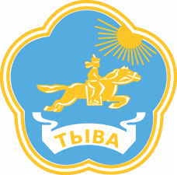

**О Т Ч Е Т**

**о результатах деятельности**

**Правительства Республики Тыва**

**за 2019 год и о приоритетных**

**направлениях деятельности**

**на 2020 год**

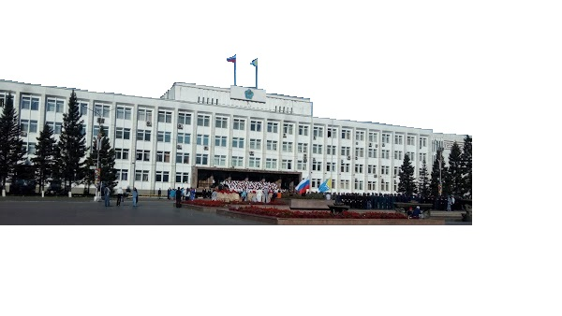

Кызыл-2020

Содержание

|  |  |
| --- | --- |
| Введение | 3 |
| Раздел 1. Развитие социальной сферы Республики Тыва | 4 |
| 1.1. Демография и семейная политика | 4 |
| 1.2. Развитие здравоохранения и формирование здорового образа жизни | 5 |
| 1.3. Развитие образования и молодежной политики | 6 |
| 1.4. Культурное пространство и искусство | 9 |
| 1.5. Система социальной защиты населения, развитие рынка труда и стимулирование занятости | 10 |
| 1.6. Развитие физической культуры и спорта | 12 |
| Раздел 2. Развитие реального сектора экономики Республики Тыва | 13 |
| 2.1. Оценка основных макроэкономических показателей | 13 |
| 2.2. Развитие дорожно-транспортной инфраструктуры | 15 |
| 2.3. Обеспечение экологической безопасности, сохранение, использование охотничьих и водных биологических ресурсов. Развитие лесосырьевой базы | 19 |
| 2.4. Развитие топливно-энергетического комплекса | 21 |
| 2.5. Поддержка малого и среднего предпринимательства | 22 |
| 2.6. Развитие агропромышленного комплекса | 24 |
| 2.7. Развитие строительного и жилищно-коммунального комплекса, реализация мер в сфере тарифной политики | 27 |
| 2.8. Развитие телекоммуникационной инфраструктуры, связи, печати и средств массовой информации | 32 |
| 2.9. Развитие межрегиональных и внешнеэкономических связей | 34 |
| 2.10. Управление государственной собственностью и реализация земельной политики | 37 |
| 2.11. Реализация бюджетной и налоговой политики, организация и осуществление государственных закупок для нужд Республики Тыва | 38 |
| Раздел 3. Государственное управление | 44 |
| Раздел 4. Основные приоритетные направления деятельности Правительства Республики Тыва на 2020 год | 51 |

Введение

Деятельность Правительства Республики Тыва в 2019 году осуществлялась в соответствии с приоритетами, обозначенными Главой Республики Тыва в Послании Верховному Хуралу (парламенту) Республики Тыва на 2019 год «2019 год – старт на пути к достижению национальных целей», а также национальными целями и стратегическими задачами, поставленными в Указе Президента Российской Федерации от 7 мая 2018 г. № 204, и разработанной на их основе Стратегии социально-экономического развития Республики Тыва до 2030 года. Общая цель этих документов – повышение уровня и качества жизни людей на территории республики. По каждому направлению определены конкретные целевые показатели.

В 2019 году по инициативе Главы Республики Тыва состоялось совещание при Председателе Правительства Российской Федерации Российской Федерации, на котором были приняты решения о применении индивидуального подхода к вопросам республики и похожих по уровню развития регионов. На основе такого подхода разработана Индивидуальная программа социально-экономического развития Республики Тыва до 2024 года. Благодаря данной инициативе такие же программы получили еще 9 регионов России. Кроме того, удалось добиться уменьшения доли высокодотационных регионов в софинансировании совместных проектов до 1 процента. С 2020 года финансирование из федерального бюджета составляет 99 процентов по всем госпрограммам и нацпроектам.

Индивидуальная программа социально-экономического развития Республики Тыва утверждена распоряжением Правительства Российской Федерации от 10 апреля 2020 г. № 972-р. В нее вошли инфраструктурные проекты, которые призваны обеспечить форсированное развитие экономики республики. Ключевой – строительство железной дороги Элегест – Кызыл – Курагино. Он ускорит выход на проектную мощность действующих инвестиционных проектов и позволит приступить к реализации новых. В рамках программы будет также обустроен и открыт воздушный пункт пропуска через государственную границу в международном аэропорту «Кызыл». Для работы в многостороннем режиме предполагается реконструировать автомобильный пункт пропуска Хандагайты.

Ожидается, что объем внебюджетных инвестиций в рамках программы превысит 200 млрд. рублей. Будет создано 15 тыс. новых рабочих мест, до 27 млн. тонн в год увеличится грузооборот, до 219,25 тыс. человек – объем пассажиропотока через аэропорт г. Кызыла.

Реализация индивидуальной программы в комплексе позволит вывести базовые условия развития республики на уровень, сопоставимый с другими регионами страны, даст возможность эффективно использовать преимущества Тувы и в конечном итоге повысить уровень жизни населения.

В настоящее время совместно с Правительством Российской Федерации определены механизмы реализации Индивидуальной программы и уточняются правила ее финансирования.

2019 год был объявлен Годом человека труда. Для награждения героев года учреждена премия «За лучшие трудовые результаты и достижения». В конкурс были вовлечены все трудовые коллективы республики. Принято решение сделать премию и конкурс ежегодными.

Раздел 1. Развитие социальной сферы Республики Тыва

1.1. Демография и семейная политика

Ожидаемая продолжительность жизни населения республики в 2019 г. по данным Росстата составила 67,57 лет и увеличилась по сравнению с 2018 годом на 1,3 года, 2007 г. – на 8,77 года. Разрыв отставания от среднего значения ожидаемой продолжительности жизни по России сократился с 8,5 лет в 2007 году до 5,7 лет в 2019 году.

Снизился показатель общей смертности – на 4,6 процента или с 8,7 на 1000 населения в 2018 г. до 8,3 в 2019 г.

Устойчивое снижение смертности отмечалось среди лиц трудоспособного возраста. За 2019 год снижение составило 9,6 процента, с 729,1 на 100 тыс. населения в 2017 г. до 659 в 2019 г.

Младенческая смертность снизилась на 22,1 процента, с 8,6 в 2018 году до 6,7 в 2019 г. Вместе с тем, республиканский показатель выше уровня Сибирского федерального округа на 13,6 процента и Российской Федерации – на 36,7 процента (СФО 2019г. – 5,9, РФ 2019 г. – 4,9).

В республике наметилась тенденция к замедлению естественного прироста населения. Это обусловлено снижением уровня рождаемости в сравнении с предыдущими годами, хотя республика опережает по этому показателю по Сибирскому федеральному округу и Российской Федерации в 1,8 раза.

Одной из основных задач правительства является социальная поддержка многодетных семей и семей с детьми. В 2019 году с 1 февраля на 4,3 процента увеличен размер пособия на детей. С 1 января 2020 г. введена новая выплата при рождении (усыновлении) третьего ребенка и последующих детей в семье. Туву включили в число регионов, где выплачивают это пособие, после обращения Главы республики к Президенту Российской Федерации и Правительству Российской Федерации, в порядке исключения.

Многодетным семьям оказываются также дополнительные меры социальной поддержки в виде регионального материнского капитала женщинам, родившим (усыновившим) пятого ребенка и последующих детей после 1 января 2012 г. Его размер увеличен с 50 тыс. до 54 тыс. рублей. В 2019 году выдано 250 сертификатов на региональный материнский капитал, 163 заявителям перечислено 8 802,0 тыс. рублей.

По линии национального проекта «Демография» в 2019 году построена 21 пристройка к 19 детским садам на 630 ясельных мест. Продолжается внедрение вариативных форм дошкольного образования, дополнительно организовано 90 дошкольных групп с общим охватом 1398 детей. Новшеством стало открытие консультационных пунктов при 168 детсадах с охватом 1896 семей, имеющих 2860 детей дошкольного возраста, из них 623 ребенка-инвалида. Ежегодно поддерживается 7 частных садиков на 14 млн. рублей.

В спортивных учреждениях республики на бесплатной основе занимаются 15948 спортсменов. В их числе 585 детей-сирот и детей, оставшихся без попечения родителей, 2666 детей из многодетных семей, 2877 – из малообеспеченных, 2983 – из неблагополучных.

В рамках национального проекта «Демография» и его подпрограммы «Старшее поколение» на базе Республиканской больницы № 1 впервые начали функционировать круглосуточные гериатрические койки, проведена противопневмококковая вакцинация 638 лиц старшего трудоспособного возраста, проживающих в социальных учреждениях.

1.2. Развитие здравоохранения и

формирование здорового образа жизни

В области здравоохранения продолжена работа по совершенствованию качества медицинской помощи, расширению спектра услуг, внедрению новых видов высокотехнологичных оперативных вмешательств в рамках национального проекта «Здравоохранение».

В 2019 году на реализацию нацпроекта было направлено 387 042,7 тыс. рублей. Закуплено 29 единиц оборудования, в том числе 4 за счет республиканского бюджета. 10 комплектов такого оборудования установлены в медицинских организациях районного звена. Это дало сельским жителям возможность проходить обследование на оборудовании экспертного класса без необходимости выезда в столицу республики.

В целях снижения онкологических заболеваний решена наболевшая проблема возобновления гамма-лучевой терапии. В связи с приобретением гамма-терапевтического комплекса РОКУС-АМ объемы на выполнение лучевой терапии в наступившем 2020 г. увеличены в три раза.

По линии регионального проекта «Старшее поколение» приобретен современный сканирующий микроскоп с возможностью проведения телемедицинских консультаций с федеральными референс-центрами по уточнению диагноза и назначению (корректировке) лечения, что дало возможность сократить сроки постановки диагноза.

Реализация регионального проекта «Создание единого цифрового контура в здравоохранении на основе ЕГИСЗ» позволила установить 610 комплектов компьютерного оборудования для организации автоматизированных рабочих мест, включая места в фельдшерско-акушерских пунктах. Подключен к высокоскоростному интернету 21 фельдшерско-акушерский пункт, на базе Центра скорой медицинской помощи и медицины катастроф создан Единый центр диспетчеризации, интегрированный с системой АДИС, с охватом служб скорой медицинской помощи по всей республике. В течение года организовано 200 телеконсультаций.

В Улуг-Хемском районе на правах муниципального казенного учреждения открыт Центр по оказанию социально-реабилитационной помощи лицам, задержанным в общественных местах в состоянии алкогольного опьянения. Его задача – снижение рисков для здоровья и жизни граждан, которые оказались в критической ситуации в состоянии опьянения. Принятые меры в целом позволили на 19,6 процента сократить число больных с впервые в жизни установленным диагнозом алкоголизм – до 71,2 на 100 тыс. населения.

В 2019 году введен в эксплуатацию медицинский пункт в микрорайоне «Спутник» г. Кызыла в рамках задач по обеспечению доступности медицинской помощи жителям микрорайона. В реконструированном нежилом помещении открыты два терапевтических участка, а также два участка женской консультации.

Ключевым направлением кадровой политики в системе здравоохранения, как и в предыдущие годы, оставались вопросы сокращения дефицита кадров. В 2019 году трудоустроены после окончания обучения в высших медицинских учебных заведениях 63 врача, 12 выпускников республиканского медицинского колледжа. Курсы повышения квалификации прошли 478 медицинских работников.

Заключены договоры о предоставлении единовременной компенсационной выплаты в размере 1 млн. рублей по программе «Земский доктор» с 15 медицинскими работниками и 3 врачами отдельных специальностей (рост на 15 процентов к 2018 году).

Проведена работа по организации волонтерского движения для популяризации здорового образа жизни. Волонтеров обеспечили методическими материалами на такие темы как «Профилактика табакокурения и алкоголизма», «Профилактика наркомании», «Движение и жизнь», «Как физические упражнения влияют на здоровье человека» и т.д. Среди населения распространено 12000 буклетов. Проведено более 36 акций в г. Кызыле и 17 в муниципальных образованиях республики.

Реализован медийный проект «Светофор питания», который направлен на формирование у населения навыков здорового образа жизни, в частности здорового питания как значимого компонента здорового образа жизни. Всего в средствах массовой информации размещено более 56 статей о здоровом образе жизни.

Совместно с Управлением по контролю за оборотом наркотиков МВД по Республике Тыва проведено 3 выездных профилактических мероприятия в районах, 3 акции «Сообщи, где торгуют смертью».

1.3. Развитие образования и молодежной политики

В системе образования насчитывается 449 учреждений и свыше 20 тыс. работников, а также более 100 тыс. обучающихся. На ее развитие в 2019 году направлено 12 млрд. 507,8 рублей, что на 15 процентов больше, чем в 2018 году. Из федерального бюджета привлечены 2 млрд. 22,518 млн. рублей, в том числе федеральных грантов – 50,4 млн. рублей, средств резервного фонда Правительства Российской Федерации – 106,13 млн. рублей.

Для получения качественного и доступного образования на всех уровнях необходимо обеспечить для обучающихся соответствующую образовательную среду, создать условия обучения, что успешно реализуется в республике.

Благодаря федеральной поддержке и средствам республиканского бюджета, показатель охвата детей в возрасте от 3 до 7 лет дошкольным образованием в 2019 году составил 97,4 процента, что на уровне показателей 2018 года. В рамках национального проекта «Демография» в 2019 году построена 21 пристройка к 19 детским садам на 630 ясельных мест. Доступность ясельных мест для детей в возрасте от 2 мес. до 3 лет увеличилась с 56,13 до 64,66 процента. Тем не менее, очередь для детей в возрасте от 0 до 3 лет остается большой – 9105 детей.

В целях достижения одной из основных задач национального проекта «Образование» по воспитанию гармонично развитой и социально ответственной личности на основе духовно-нравственных ценностей народов Российской Федерации, исторических и национально-культурных традиций в 2019 году в рамках национального проекта «Образование» в 20 сельских школах открыты Центры образования цифрового и гуманитарного профилей «Точка роста», которые оснащены современными оборудованиями (3D принтер, шлем виртуальной реальности, ученические ноутбуки, интерактивные панели и другим оборудованием). Современными условиями обучения охвачены 7668 учащихся.

В 10 образовательных организациях (в 8 школах и 2 учреждениях среднего профессионального образования) внедрена целевая модель цифровой образовательной среды, в них появились современные интерактивные панели и ноутбуки для активного внедрения IT-технологий в образовательный процесс на сумму более 23 млн. рублей. Поставлено и передано в МБОУ Хову-Аксынская СОШ учебно-лабораторное оборудование (по физике, химии, биологии) и автотранспорт для мобильной лаборатории на 2 млн. 179 тыс. рублей.

В реализации задач этнокультурного содержания в системе образования 2019 год стал прорывным. Разработан учебно-методический комплекс для детей, воспитателей и родителей по изучению родного (тувинского) языка в дошкольных образовательных учреждениях. Издано 10 томов произведений тувинских классиков-писателей проекта «Школьная библиотека произведений тувинских писателей». Проект «Народные игры Тувы – детям» стал победителем на получение гранта Фонда президентских грантов. Народные игры внедрены в образовательный процесс, создан информационный ресурс – сайт по обучению народным играм, изготовлены 234 комплекта «Даалы», «Хорул», «Панчык», в рамках проекта обучены 330 учителей тувинского языка и литературы, воспитателей.

Первостепенное значение придается вопросам строительства школ, особенно в г. Кызыле, где имеющиеся школы перегружены из-за роста числа учащихся. В 2019 году введена в эксплуатацию школа № 17 на 825 мест по ул. Ангарский бульвар, начато строительство еще одной школы на 825 мест в г. Кызыле и на 176 мест в с. Ак-Эрик Тес-Хемского кожууна.

Забота о здоровье школьников – приоритетное направление государства. Для обеспечениязанятий физкультурой для большого количества детей в 12 сельских школах выполнен капитальный ремонт спортивного зала, в 5 – созданы уличные спортивные площадки, и 10 сельских школ оснащены спортивным инвентарем. Принятые в этом направлении меры создадут в будущем дополнительный стимул для развития массового спорта и пропаганды здорового образа жизни в сельских поселениях.

Для обеспечения безопасной перевозки детей в рамках Федеральной программы по обновлению школьных автобусных парков в 2019 году получено и распределено 55 школьных автобусов на замену устаревшего парка автомашины. Полученные школьные автобусы обеспечили равную доступность среднего образования для всех детей, независимо от места проживания, а также обеспечена безопасность их перевозки.

Педагогические работники образовательных организаций постоянно повышают свой профессиональный уровень. В 2019 году их количество составило 15595 учителей. В 2019 году премию Президента Российской Федерации в номинации «Лучший учитель» в размере 200 тыс. рублей получили 5 педагогов, премию Главы Республики Тыва в размере 50 тыс. рублей получили 6 педагогов, 4 руководителя класса (группы) получили премию в размере 30 тыс. рублей.

У талантливых учителей – талантливые дети. В финале Международного конкурса юных чтецов «Стихи со всего света» среди детей-инвалидов для учеников 1-5 классов, который проводился в Российской государственной детской библиотеке г. Москвы в декабре 2019 года, участвовали два ученика, один из них занял 2 место, другой – участвовал дистанционно и занял 5 место. В Международном фестивале-конкурсе детского, юношеского и взрослого творчества «Алтайская Легенда» ученик 1 класса Хомушку Сонам занял II место.

Призером Всероссийской олимпиады школьников по предмету «Экология» стал ученик 11 класса средней общеобразовательной школы № 1 г. Кызыла Бальчир Доржу. По итогам регионального этапа Всероссийской олимпиады школьников 132 участника были удостоены званий победителей и призеров.

На Республиканской научной конференции школьников «Шаг в будущее» 2019 года 76 участников стали победителями и призерами.

За счет проекта «Успешный ученик», завершившегося в 2019 году, количество выпускников, преодолевших минимальный порог ЕГЭ по русскому языку, увеличилось до 96 процентов, по математике – до 87 процентов. Стабильно растет и количество выпускников, набирающих 90-100 баллов. В 2019 году высокий балл набрали 77 выпускников или 4 процента от общего числа сдававших ЕГЭ, 27,8 процентов выпускников показали результаты по отдельным предметам выше 60 баллов. Школы также продолжают растить медалистов, в 2019 году их было 44 человека, все подтвердили знания в ходе ЕГЭ, и 68 выпускников получили аттестаты с отличием.

Образовательные организации среднего профессионального образования распределены по 6 кластерам, необходимым для развития экономики республики: сельскохозяйственный, строительный, информационных технологий, транспортный, горнодобывающий, обслуживания и сервиса. В 10 образовательных организациях профессионального образования Республики Тыва открыты 15 учебных производств. Внедрение новых программ, в том числе входящих в ТОП-50, позволило увеличить долю студентов, обучающихся по профессиям и специальностям, соответствующим списку 50 наиболее востребованных на рынке труда, новых и перспективных профессий, с 9,01 процента в 2018 году до 11,92 процента в 2019 году (показатель РФ – 10,30 процента, СФО – 9,37 процента). Открыты наиболее востребованные, новые и перспективные профессии и специальности по направлениям: «Сварщик», «Мастер отделочных, строительных и декоративных работ», «Поварское и кондитерское дело», «Мастер столярно-плотничных, паркетных и стекольных работ», «Сетевое и системное администрирование».

Обновляется и укрепляется образовательная среда в средних профессиональных образовательных организациях. На базе Тувинского сельскохозяйственного техникума создано 5 мастерских с современной материально-технической базой на 41 млн. 747 тыс. рублей. Проведен капитальный ремонт 3 техникумов в Тоджинском, Тандинском и Каа-Хемском районах.

Существенный вклад в уровень образованности населения вносит губернаторский проект «В каждой семье – не менее одного ребенка с высшим образованием». За время реализации губернаторского проекта в период с 2014 по 2019 годы в высшие учебные заведения поступили 2547 участников проекта, из которых в 2019 го-ду – 320. Высшее образование получили 1110 участников, из которых 566 участников проекта получили высшее образование в 2019 году. Губернаторский проект «В каждой семье – не менее одного ребенка с высшим образованием» был удостоен дипломом 3 степени в номинации «Лучший проект» федерального конкурса «Проектный Олимп».

В целях реализации плана мероприятий по исполнению Послания Главы Республики Тыва Ш.В. Кара-оола в 9 муниципальных образованиях республики открыты центры молодежных инициатив: с. Тээли Бай-Тайгинского района; с. Чыргаланды Тес-Хемского района; г. Кызыле (на базе ГБПОУ Республики Тыва «Тувинский политехнический техникум»); с. Хандагайты Овюрского района; г. Чадане Дзун-Хемчикского района; г. Туране Пий-Хемского района; с. Сарыг-Сеп Каа-Хемского района; с. Мугур-Аксы Монгун-Тайгинского района; г. Шагонаре Улуг-Хемского района.

В рамках Молодежного форума лидеров «Команда Тувы – 2030» в 2019 году проведена защита социальных и бизнес-проектов. По итогам отбора поддержано 19 бизнес-проектов (2018 г. – 6) и 24 социальных проекта (2018 г. – 21) на общую сумму 2 млн. рублей.

1.4. Культурное пространство и искусство

Под эгидой, объявленного в России Года театра, в республике проведено 28645 культурно-массовых мероприятий при годовом плане 25000 мероприятий.

В Год театра 150 тыс. человек были задействованы в более чем 1000 театральных мероприятиях. Проведено около 40 фестивалей и конкурсов международного, межрегионального и республиканского значений: 20 юбилейный международный фестиваль «Устуу-Хурээ», международный фестиваль «Зов 13 шаманов», Международный конкурс-фестиваль «Хоомей в Центре Азии», I любительский турнир по конной стрельбе из лука, Международный этно-культурологический форум «Тараа дою», I Международный фестиваль «Авамга турскааттым» («Посвящаю маме») и другие.

Национальный музыкально-драматический театр им. В. Кок-оола, Чаданский драматический театр, Музыкально-драматический театр Барун-Хемчикского района получили государственную поддержку на 17368,5 тыс. рублей по линии федерального проекта «Театры малых городов».

Благодаря федеральным субсидиям созданы новые спектакли. В Национальном театре – спектакль «Кориолан», в Барун-Хемчикском театре – спектакль по мотивам пьес А. Чехова, в Чаданском театре – спектакль «Ак-Сагыш биле Кара-Сагыш» по мотивам тувинской народной сказки и спектакль «Смерть Тарелкина» по пьесе А. Сухово-Кобылина. Несколько новых постановок были созданы Государственным театром кукол.

В рамках федерального национального проекта «Культура» в с. Теве-Хая Дзун-Хемчикского района открыта модельная библиотека с полностью обновленным книжным фондом, комфортным пространством для досуга и чтения, инновационным мультимедийным оборудованием, доступом к Wi-Fi и базам «Национальной электронной библиотеки».

В целом в 2019 году отмечена положительная динамика посещаемости библиотечной системы и театрально-концертных учреждений – в среднем посещаемость возросла на 18 процентов.

Модернизированы 7 домов культуры на сумму 47889,7 тыс. рублей. В трех из них проведен капитальный ремонт (сс. Ак-Тал, Кундустуг, Шамбалыг), реконструирован Дом культуры в с. Адыр-Кежиг Тоджинского района, построено 3 дома культуры в сс. Хайыракан Дзун-Хемчикского, Кунгуртуг Тере-Хольского и Шуурмак Тес-Хемского районов). В результате снизился удельный вес зданий культурно-досугового типа в сельской местности, находящихся в неудовлетворительном состоянии, до 11,2 процента (в 2018 г. – 15,4 процента) за счет новых и реконструированных объектов культуры.

Продолжена реализация системы кинофикации, в результате чего за счет средств Фонда кино России (по 5000,0 тыс. рублей) в 2019 году 4 кинозала (КДК «Танды-Уула» Чеди-Хольского района; Центр культуры им.Солаана Базыр-оола пгт. Каа-Хем; РЦК г. Шагонара; ДК «Енисей» г. Кызыла) оснащены современной звуковой техникой, экраном для показа фильмов, удобными креслами, а также системой для демонстрации фильмов в формате 3D.

В 2019 году возобновлено строительство Дворца молодежи со стеларием в г. Кызыле за счет средств подпрограммы «Искусство» государственной программы «Развитие культуры и туризма». Общая сумма привлеченных из федерального бюджета средств составила 241 млн. рублей.

1.5. Система социальной защиты населения,

развитие рынка труда и стимулирование занятости

За 2019 год социальная поддержка оказана более 76 тыс. гражданам. Самыми многочисленными льготными категориями являются получатели пособия на ребен-ка – 27 351 человек, инвалиды – 18 259 человек, а также получатели жилищных субсидий – 15 422 человек и ветераны труда – 13 523 человека. Их общее количество в республике остается на одном уровне с 2017 года, за исключением получателей адресной помощи, число которых сократилось на 2 554 человека.

В течение года на социальную поддержку было направлено 2205,065 млн. рублей, с ростом к уровню 2018 года на 171 млн. рублей, из них:

на поддержку семьи, материнства и детства – 1485,6 млн. рублей;

на поддержку отдельных категорий граждан – 719,3 млн. рублей.

Оказана разовая материальная помощь из резервного фонда правительства республики 42 гражданам, находящимся в трудной жизненной ситуации, на 1215,0 тыс. рублей (в 2018 году – 31 чел. на 735,0 тыс. рублей).

С 2019 года начата выплата субсидий для возмещения затрат на транспортировку твердого топлива 1 194 гражданам, проживающим в домах с печным отоплением в труднодоступных населенных пунктах. Им выплачено в общей сложности 4,276 млн. рублей.

С 2016 года продолжается реализация проекта «Социальный уголь». Его цель – поддержка сельских семей с 5 и более детьми. В 2019 году бесплатный уголь был доставлен 2031 семье.

Общественными организациями реализованы социально значимые проекты по поддержке инвалидов и детей-инвалидов. Среди них обучающие курсы «С компьютером на Ты», «Инклюзивный туризм», «Глаза не видят – руки творят и кормят», «Путеводитель по Туве для инва-туриста», «Здоровый образ жизни – основа долголетия». В проектах приняло участие более 400 человек.

На 57,5 процента увеличилась государственная поддержка общественных организаций инвалидов из республиканского бюджета. В 2019 году она составила 1,389 млн. рублей (2018 г. – 800 тыс. рублей). За год была оказана помощь в виде конкурсных грантов 9 некоммерческим организациям, 5 из которых реализуют проекты, связанные с инвалидами.

На 1 января 2020 г. средний размер назначенных месячных пенсий в республике составил 14040,2 руб. и увеличился за год на 4,4 процента. Реальный размер назначенных месячных пенсий вырос на 1,3 процента.

В 2019 году среднедушевые денежные доходы населения составили 16412,9 руб. и по сравнению с 2018 годом увеличились на 5,2 процента. Реальные денежные доходы (доходы, скорректированные на индекс потребительских цен) возросли на 2,2 процента.

Среднемесячная номинальная начисленная заработная плата работников организаций составила 39672,8 руб. и по отношению к 2018 году выросла на 10,9 процента, реальная заработная плата (с учетом роста цен) увеличилась на 5,4 процента.

При этом самые высокие зарплаты сложились на предприятиях добычи металлических руд – 77590,5 руб., что превышает общереспубликанский уровень на 97,7 процента. Самая низкая среднемесячная зарплата фиксировалась в сфере ремонта и монтажа машин и оборудования – 8216,3 руб. или 20,9 процента от среднереспубликанского уровня.

Для снижения уровня бедности в 2019 году правительством предпринят ряд мер. В частности, республика включена в перечень регионов, участвующих в пилотном проекте Минтруда Российской Федерации по преодолению бедности. Утверждены республиканская и муниципальная программы по преодолению бедности на 2019-2024 годы. С 1 января повышен минимальный размер оплаты труда. С 1 октября проведена индексация должностных окладов работников. Увеличена среднемесячная заработная плата отдельных категорий работников в соответствии «майскими» указами Президента Российской Федерации.

Уровень общей безработицы в республике сократился на 1,9 процента. Он составил 12,3 процента против 14,8 в 2018 году. В 2017 году данный показатель составлял 18,3 процента. Снижение связано с реализацией губернаторских проектов по увеличению занятости населения. Так, участниками проекта «Кыштаг для молодой семьи» стали 413 семей, образовавшие фермерские хозяйства. В рамках социального проекта «Не менее одного человека с устроенной судьбой» по итогам 2019 года трудоустроено 108 человек.

Центрами занятости населения в 2019 году трудоустроено в общей сложности 9744 безработных граждан, из них на постоянные рабочие места 4926 чел., что больше 2018 года на 703 человека или 16,6 процента (2018 г. – 4223 чел.). Плановые показатели по трудоустройству безработных граждан в 2019 году выполнены.

1.6. Развитие физической культуры и спорта

На развитие системы физической культуры и спорта в 2019 г. из средств республиканского бюджета направлено 418 674 тыс. рублей, что больше уровня 2018 года в 1,4 раза. В 2019 г. также привлечены из федерального бюджета 317 979 тыс. рублей.

Доля граждан, систематически занимающихся физической культурой и спортом, за отчетный период достигла 46 процентов населения республики и по сравнению с прошлым годом увеличилась на 1,04 процентных пункта. Росту способствует увеличение массовых спортивных и физкультурных мероприятий. Так, в течение года было проведено 406 официальных турниров и соревнований, приуроченных к различным дата и событиям, например, Дню физкультурника, Дню зимних видов спорта, Всероссийском олимпийскому дню, Дню здорового образа жизни, Всероссийскому дню ходьбы, Дню самбо и т.д. Кроме того, республика активно участвует во всероссийских акциях, таких как декада спорта и здоровья, «Зарядка с чемпионом», «Лыжня России», «Кросс нации» и другие.

Неплохие результаты показала республика и в спорте высоких достижений. В 2019 году тувинские спортсмены завоевали на соревнованиях федерального и международного уровней 379 медалей, из них 115 золотых, 112 серебряных и 152 бронзовых. За последние 5 лет количество наград увеличилось на 1,38 процента. В составы сборных команд Российской Федерации вошли 78 спортсменов Республики Тыва, или на 10 процентов больше, чем в 2018 году.

В 2019 году 8-ми победителям и призерам российских и международных соревнований произведены выплаты из федерального бюджета на 655,720 тыс. рублей, 7-ми спортсменам выплачены стипендии Главы Республики Тыва в размере 7 тыс. рублей ежемесячно, выделены субсидии: Сайыну Казырыку – мастеру спорта России международного класса в размере 1500,0 тыс. рублей, Руслану Очуру – серебряному призеру чемпионата мира по стрельбе из лука среди лиц с повреждением опорно-двигательного аппарата в размере 1500,0 тыс. рублей.

Среди наивысших побед года – золотая медаль Начына Монгуша на Первенстве Европы по вольной борьбе, серебряная медаль Руслана Очура на Чемпионате мира по стрельбе из лука среди лиц с ПОДА, серебряная медаль Саяна Хертека на Чемпионате мира по самбо, серебряная медаль Артыша Сояна на Чемпионате России по боксу.

Одной из основных задач Правительства Республики Тыва является дальнейшее развитие объектов спортивной инфраструктуры и укрепление их материально технической базы.

В 2019 году реконструировано здание универсального спорткомплекса «Субедей», возобновлено строительство объекта «Спортивно-культурный центр, пгт. Каа-Хем Кызылского кожууна Республики Тыва», построено футбольное поле в с. Хандагайты Овюрского кожууна, в спортивные учреждения поставлено новое спортивно-технологическое оборудование и инвентарь, обеспечены спортивной экипировкой члены сборных команд.

С 2007 года построено и введено в эксплуатацию множество спортивных сооружений: УСК «Субедей», 40 спортивных залов, 7 футбольных полей, 4 плавательных бассейна, 4 физкультурно-оздоровительных комплексов.

В соответствии с данными Минспорта России достигнутое республикой значение по показателю обеспеченности спортивными сооружениями за 2019 год составило 84,7 процента, среди субъектов России Республика Тыва занимает 4 место.

Раздел 2. Развитие реального сектора экономики Республики Тыва

2.1. Оценка основных макроэкономических показателей

В 2019 году республика демонстрировала положительную динамику по основным макроэкономическим показателям. Объем инвестиций в основной капитал составил 17 млрд. 492,7 млн. рублей, что на 22 процента выше уровня 2018 года. При этом почти половина вложений, или 8 млрд. рублей, приходится на внебюджетные источники, т.е. частные инвестиции. Наибольший удельный вес в структуре инвестиций занимают инвестиции добывающих производств (28,4 процента), образования (13,7 процента) и сферы транспортировки и хранения (11,4 процента).

Индекс промышленного производства по отношению к 2018 г. составил 94,8 процента (по России – 102,4 процента). Снижение объясняется сокращением добычи полезных ископаемых на 5,7 процента. Объемы уменьшили ООО «Лунсин» и Тувинская горнорудная компания (-12,4 процента). Компания «Межегейуголь» приостановила добычу в связи с падением цен на мировом рынке угля.

Добывающая отрасль росла в основном за счет разработки месторождений сырья, используемого в дорожном строительстве, – песка, гравия, камня и других общераспространенных ископаемых, индекс производства по которым составил 167,6 процента.

Вместе с тем, республика завершила год лидером среди субъектов Сибирского федерального округа по темпам роста обрабатывающих производств. Прибавку в 2,4 раза обеспечил выпуск текстиля ООО «БТК групп».

В сельскохозяйственном производстве республики отмечается рост на 6,4 процента поголовья крупного рогатого скота (177,8 тыс. голов), на 6,1 процента – мелкого рогатого скота (1 203,4 тыс. голов), на 5,1 процента – лошадей (86,9 тыс. голов), на 0,1 процента – птицы (69,9 тыс. голов). На 1 процент увеличилось производство молока (64,7 тыс. тонн) и в 1,8 раза – зерна (26,4 тыс. тонн).

Объем строительных работ вырос на 43,4 процента и составил 11027,9 млн. рублей, что обеспечило республике лидерство по динамике роста среди регионов Сибири. Также республика заняла 3 место среди субъектов Сибирского федерального округа по темпам ввода жилья, где прирост составил 16,9 процента. В общей сложности сдано 112,0 тыс. кв. м жилья.

Денежные доходы на душу населения за 2019 год по сравнению с 2018 годом увеличились на 5,2 процента и составили 16412,9 руб. На 10,9 процента увеличилась среднемесячная заработная плата, составившая на конец года 39672,8 руб.

Общая численность безработных снизилась на 23,4 процента, до 14,4 тыс. человек. Уровень безработицы по методологии МОТ составил 12,3 процента против 14,8 процента в 2018 году.

Благоприятный инвестиционный климат в республике формируется через упрощение процедур ведения бизнеса и повышение инвестиционной привлекательности территорий. Степень благоприятствования оценивается посредством Национального рейтинга состояния инвестиционного климата в субъектах Российской Федерации.

В 2019 году республика заняла 53 место в данном рейтинге, показав наилучшую динамику среди регионов СФО: Республика Хакасия – 77 место, Красноярский край – 74, Алтайский край – 66, Иркутская область – 65 и Омская область – 64.

По итогам года уровень внедрения целевых моделей упрощения процедур ведения бизнеса составил 90 процентов. Полностью внедрены следующие показатели: «качество инвестиционного портала субъекта Российской Федерации», «эффективность деятельности специализированной организации по привлечению инвестиций и работе с инвесторами», «эффективность обратной связи и работы каналов прямой связи инвесторов и руководства субъекта Российской Федерации», «наличие и качество регионального законодательства о механизмах защиты инвесторов и поддержки инвестиционной деятельности».

Из мер стоит выделить те, что направлены на снижение административных барьеров и трансформацию делового климата. Среди них сопровождение инвестиционных проектов по принципу «одного окна», снижение времени технологического присоединения к сетям АО «Тываэнерго» со 137 до 90 дней, а также сокращение количества процедур до 4 – это один из лучших результатов в России. Среднее время получения разрешения на строительство в республике поэтапно сокращено с 268 до 62 дней. Например, последнее изменение состоялось в октябре 2019 года, когда был принят закон о сокращении сроков экспертизы проектной документации с 45 до 22 рабочих дней.

Формирование благоприятного инвестиционного климата ведется в тесном сотрудничестве с бизнес-сообществом, где ключевая роль отводится Совету по улучшению инвестиционного климата. 30 августа 2019 г. была проведена встреча – открытый диалог органов власти и бизнес-сообщества на уровне Главы республики по 4 направлениям: эффективность процедур подключения к электросетям; выдача разрешений на строительство, регистрацию предприятий и прав собственности; доступность земельных участков для субъектов предпринимательства; снижение административных барьеров, доступность кредитных ресурсов.

Инвестиционная активность заметно выросла на фоне разработки Индивидуального плана социально-экономического развития республики, проекты которого создают новые площадки для вложений. Объем инвестиций в основной капитал по итогам 2019 года составил 17 492,7 млн. рублей, что на 22 процента выше уровня 2018 года.

В контексте крупных инвестиционных проектов объемы вложений в 2019 году превысили 5,4 млрд. рублей, что больше уровня 2018 года на 77 процентов. Компании добывающей и обрабатывающей промышленности за год уплатили в бюджеты всех уровней в виде налогов и сборов более 3,7 млрд. рублей или 197,2 процента к объемам поступлений 2018 года.

2.2. Развитие дорожно-транспортной инфраструктуры

Деятельность дорожно-транспортного комплекса республики в 2019 году была отмечена целым рядом важных событий и успехов. Завершена реконструкция Коммунального моста через р. Енисей в г. Кызыле общей стоимостью работ 326,9 млн. рублей.

27 декабря 2019 г. получено разрешение на ввод в эксплуатацию объектов завершающего этапа реконструкции аэропортового комплекса г. Кызыле. В настоящее время идет процедура сертификации аэродрома г. Кызыла, обслуживающего его оператора, в том числе на соответствие требованиям авиационной безопасности.

Распоряжением Правительства Российской Федерации 28 августа 2019 г. № 1902-р аэропорт г. Кызыла открыт для выполнения международных полетов воздушных судов. В аэропорту установлен многосторонний пункт пропуска через государственную границу. В настоящее время ведется его обустройство и подготовка к открытию. Между компанией «Тувинские авиалинии» и монгольской авиакомпанией заключено соглашение об организации международных рейсов по маршруту Кызыл – Улан-Батор – Кызыл, а также договор на аэропортовое обслуживание данных рейсов.

Данные проекты имеют большое экономическое значение для повышения доступности республики, роста мобильности и деловой активности населения, инвестиционной привлекательности, увеличения пассажиропотока.

В 2020 году в Тоджинском районе начато строительство мостового перехода. Мост позволит установить круглогодичное наземное сообщение с данной территорией.

Дорожно-транспортный комплекс республики насчитывает сегодня более 30 учреждений и предприятий, в них трудится около 3 тыс. человек. Они обслуживают 9056,119 км дорог, из них федерального значения – 415,125 км (4,58 процентов), регионального или межмуниципального – 3324,694 км (36,71 процента), местного – 5316,3 км (58,7 процента). В отрасль ежегодно инвестируется не менее 1,5 млрд. рублей. Объем финансовых средств за 2019 год составил 1 млрд. 879,9 млн. рублей.

Из Дорожного фонда республики на содержание, ремонт и строительство дорог было направлено 1 млрд. 766,1 млн. рублей или 72,5 процента от запланированного объема (2 млрд. 436,4 млн. рублей).

В рамках национального проекта «Безопасные и качественные автомобильные дороги» приведены в нормативное состояние автодороги общей протяженностью 43,398 км или 103,5 процентов от плана. В частности, работы проведены на автодорогах Чадан – Ак-Довурак (2,7 км), Абакан – Ак-Довурак (4,4 км), подъезд к с. Бай-Хаак (7,9 км), Кызыл – Сарыг-Сеп (11,3 км), дорогах Кызылской агломерации (16,249 км при плане 15,63 км).

По проекту «Общесистемные меры развития дорожного хозяйства Республики Тыва» на 74,6 млн. рублей приобретены и установлены 16 камер фото-видео-фиксации нарушений ПДД.

Строительство дорог велось также за счет предоставленных муниципалитетам субсидий. В общей сложности работ выполнено на 80,1 млн. рублей. В числе таких объектов – участки от круговой развязки ул. Бай-Хаакская до ул. Полигонная в микрорайоне «Спутник» протяженностью 2,844 км, часть улицы им. Данзырыка Калдар-оола в г. Ак-Довураке (4,2 км), ул. Ленина в г. Туране (2,6 км), мост через р. Дапсы на подъезде к с. Кара-Холь Бай-Тайгинского района (110 м.), временный переход через ручей на ул. Промышленная в с. Шуурмак Тес-Хемского района. Также завершены мероприятия по реконструкции автомобильной дороги Кызыл-Мажалык – Эрги-Барлык протяженностью 4,128 км.

В 2020 году по проекту «Дорожная сеть» планируется привести в нормативное состояние в среднем 42,75 км автомобильных дорог (26,5 км регионального значения, 15,0 км – местного). Из федерального бюджета предстоит привлечь 387 млн. рублей (171,0 млн. рублей на региональные дороги, 216,0 млн. рублей – местного значения). В совокупности будет отремонтировано 44,49 км автодорог.

С 2019 года в дорожной отрасли началось внедрение нового вида государственно-частного партнерства – контракт жизненного цикла, который обязывает строителей не только строить объекты, но и поддерживать их в удовлетворительном состоянии после сдачи. Такое соглашение заключено с ООО «Восток» на последующее содержание подъезда к г. Кызылу на срок до 2023 года.

Ведутся также работы по реконструкции муниципальных автодорог общей протяженностью 13,95 км, в том числе подъезда к с. Арыг-Бажы и части ул. Титова в г. Кызыле.

Начаты процедуры торгов переходящих на 2020 год объектов реконструкции и ремонта общей протяженностью 33,099 км (подъезд к г. Кызылу – 5,032 км, подъезд к с. Бай-Хаак – 7,441 км, подъезд к с. Хову-Аксы – 6,33 км, подъезд к с. Чаа-Холь – 14,858 км).

Минувший год характеризовался для отрасли ростом такого важного ее сегмента как грузоперевозки. Автотранспортными компаниями перевезено 6,4 млн. тонн грузов или на 74,4 процента больше объёмов 2018 года. Однако при этом сократилась дальность перевозок, что стало причиной снижения грузооборота на 31,8 процента – он составил 90,5 млн. тонно-километров.

Пассажирооборот, напротив, рос и увеличился на 16,9 процента – до 802,6 млн. пассажиро-километров. Автобусами по регулярным маршрутам перевезено 33,2 млн. пассажиров.

Продолжалось развитие системы регулярных межмуниципальных пассажироперевозок. Договоры на перевозки по нерегулируемым тарифам заключены с 30 предпринимателями на 100 транспортных средств, что составляет 72,59 процента от всей численности автобусов, работающих в данном сегменте. Обязательным условием для заключения договора является оснащенность автобусов системами мониторинга «ТАХОГРАФ» и «ГЛОНАСС» для определения их местоположения на маршруте в режиме реального времени. В 2019 году по направлениям Кызыл – Ак-Довурак, Кызыл – Сарыг-Сеп, Кызыл – Хову-Аксы, Кызыл – Бай-Хаак, Кызыл – Кара-Хаак – Черби, Кызыл – Дус-Холь, Кызыл – Станция «Тайга» было перевезено 16614 пассажиров.

Сегмент межрегиональных перевозок представлен в республике 5 маршрутами. Регулярные рейсы по маршруту Кызыл – Красноярск осуществляются ОАО «Автоколонна 1967». Остальные перевозки, включая рейсы на Абакан, Красноярск, Томск, Новосибирск и Иркутск, носят характер заказных и выполняются индивидуальными предпринимателями или попутчиками.

На маршрутах внутри г. Кызыла работает 459 единиц общественного транспорта, из них 35 принадлежит МУП «Кызылгортранс», остальные – автобусы индивидуальных предпринимателей, в том числе 30 – марки «ПАЗ» и 394 – марки «ГАЗель».

В рамках госпрограммы «Развитие транспортной системы Республики Тыва» на 7,1 млн. рублей приобретен низкопольный автобус марки «МАЗ» для перевозки пассажиров до самолета и обратно. Мэрии г. Кызыла в порядке софинансирования лизинга оказана помощь в объеме 9,95 млн. рублей на покупку 20 автобусов марки «ПАЗ» для осуществления пассажирских перевозок по городским и пригородным маршрутам.

Аэропортом обеспечивается регулярное авиасообщение с Москвой, Новосибирском, Красноярском, Иркутском, Абакан и с труднодоступными населенными пунктами республики. Маршрутная сеть воздушных сообщений расширяется. Дополнительно планируются авиарейсы в Томск и Кемерово.

На межрегиональных авиамаршрутах перевезено 62380 пассажиров или в 2,2 раза больше, чем в 2018 году. Средняя заполняемость рейсов составляет 95 процентов. По маршрутам Москва – Кызыл – Москва перевезено 15105 пассажиров, Новосибирск – Кызыл – Новосибирск – 18896, Красноярск – Кызыл – Красноярск – 17232, Иркутск – Кызыл – Иркутск – 11147 пассажиров.

Ежегодный рост объемов пассажирских авиаперевозок на региональных маршрутах стал возможен благодаря субсидированию стоимости авиабилетов из федерального бюджета. Так, с июня по декабрь 2019 г. только на выполнение авиарейсов Москва – Кызыл – Москва из федерального бюджета было выделено 20,9 млн. рублей. 177 млн. рублей было компенсировано перевозчикам на маршрутах Новосибирск – Кызыл – Новосибирск (84 млн. рублей), Красноярск – Кызыл – Красноярск (51 млн. рублей), Иркутск – Кызыл – Иркутск (42 млн. рублей).

Правительство республики, начиная с 2007 года, также оказывает поддержку авиаперевозчикам, выполняющим рейсы на местных линиях. Ежегодно утверждаются льготные тарифы на перевозку пассажиров. За 2019 год субсидирована разница в стоимости авиабилетов на 18,6 млн. рублей. За счет этих средств выполнено 48 рейсов и перевезено 1384 пассажира, с ростом на 4 процента к объемам 2018 года.

Санитарной авиацией на приобретенном в августе 2018 года в лизинг вертолете Ми-8АМТ с медицинским модулем выполнено 164 вылетов для оказания экстренной помощи гражданам, проживающим в труднодоступных районах.

Компанией «Тувинские авиалинии» осуществлялись следующие виды деятельности: грузовые и пассажирские перевозки воздушным транспортом, в том числе обеспечение социально значимых авиарейсов, оказание медицинской помощи населению, авиационная охрана лесов, дежурство поисково-спасательных отрядов, хранение ГСМ сторонних организаций, заправка авиатопливом транзитных воздушных судов и их аэропортовое обслуживание.

Сейчас на балансе предприятия числятся 9 воздушных судов, в штате 106 человек. Постоянно обеспечивается повышение квалификации летного и инженерно-технического персонала для работы на вновь поступившие воздушные суда.

С увеличением пассажироперевозок доходы предприятия выросли на 30 процентов к уровню 2018 года и составили 309,6 млн. рублей. В собственность предприятия оформлены взлетно-посадочные площадки в поселках Сарыг-Сеп, Кунгуртуг, Эрзин, Кызыл-Мажалык и Мугур-Аксы. Кроме того, по линии Министерства обороны Российской Федерации предприятие получило 13 единиц техники, включая бензозаправщики, слесарные мастерские и другие автомобили. Приобретен также служебный транспорт для перевозки работников предприятия.

В рамках мер по обеспечению безопасности дорожного движения в 2019 году на 71,2 млн. рублей приобретены и введены в эксплуатацию технические комплексы, в том числе:

11 стационарных комплексов фотовидеофиксации нарушений ПДД «Скат-С»;

2 передвижных комплекса «Скат-П»;

1 стационарный комплекс «Кречет-СМ»;

3 активных муляжа, имитирующих работу комплексов ФВФ;

2 аппаратно-программных комплекса для перекрестков в г. Кызыле;

1 аппаратно-программный комплекс «Дорожный пристав» (пост ДПС «Шивилиг»);

12 шт. защитных кожухов для стационарных комплексов фотовидеофиксации «Скат-С»;

дистанционно-управляемое табло и знаки переменной информации;

автоматический пункт весогабаритного контроля на участке автодороги Кызыл – Сарыг-Сеп км 24+500;

программное обеспечение «Авангард» для технической поддержки и автоматизации деятельности подразделений дорожной полиции.

За 2019 год комплексами, работающими в автоматическом режиме, направлено 74,5 тыс. постановлений об административных правонарушениях на 50,7 млн. рублей. Доход Дорожного фонда от штрафов составил 43,9 млн. рублей.

В рамках федеральной целевой программы «Повышение безопасности дорожного движения в 2013-2020 годах» на территории столицы республики – г. Кызыла устроено 3442 погонных метра пешеходных ограждений, модернизировано 7 нерегулируемых пешеходных переходов, реконструировано 19 светофорных объектов, получены 40 тысяч световозвращающих подвесок.

2.3. Обеспечение экологической безопасности, сохранение,

использование охотничьих и водных биологических ресурсов.

Развитие лесосырьевой базы

Благоприятная окружающая среда важна для каждого человека. Богатый природный потенциал – залог развития региона, при этом требующий от нас еще большей ответственности за ее сохранение для будущих поколений.

Участие республики в 2019 году в реализации национального проекта «Экология» способствовало решению ряда проблем в данном направлении. Так, по линии проекта «Сохранение лесов» были приобретены 52 единицы лесопожарной и лесохозяйственной техники, 123 единицы противопожарного оборудования. Механизация вкупе с другими мерами позволила на 57 процентов уменьшить количество лесных пожаров, а также на 68,7 процента снизить ущерб лесному фонду (с 35,5 до 11,1 млн. рублей). За первые сутки было потушено 67 процентов лесных пожаров, в 3,2 раза перевыполнен план по заготовке семян лесных деревьев.

На 14,5 процента, до 4097 увеличилось в 2019 году количество договоров с населением на заготовку древесины для собственных нужд. Домохозяйства заготовили в общей сложности 153,5 тыс. куб. м или на 12,6 процента больше объемов 2018 года.

В результате 943 контрольно-надзорных мероприятий выявлено 537 нарушений, что в 1,3 раза больше к 2018 году. Почти вдвое больше наложено штрафов – на 1,932 млн. рублей. При этом на 17,7 процента снижен объем незаконных вырубок, на 28,7 процента сократился ущерб лесному фонду республики.

Минерально-сырьевая база республики пополнилась 10 месторождениями общераспространённых полезных ископаемых с общим объемом запасов 2602,0 тыс. куб. м. с увеличением на 41,3 процента к 2018 году. Месторождения расположены в Дзун-Хемчикском, Овюрском, Улуг-Хемском и Пий-Хемском районах. Также отмечено увеличение в 2 раза объемов добычи общераспространенных полезных ископаемых – до 856,8 тыс. куб. м.

На 1 января 2020 г. в республике действует 159 лицензий на право пользования участками недр местного значения, из них на разработку месторождений общераспространенных полезных ископаемых – 92, на добычу подземных вод – 67. Общее количество разрешений увеличилось на 22 процента.

С целью защиты населения от половодья и паводка проведены обследования гидротехнических сооружений и расчистка русла рек Ий-Хем и Тоора-Хем в Тоджинском районе, капитальный ремонт водоема сезонного регулирования на р. Туран Пий-Хемского кожууна.

На территории республики выявлено 58 стихийных свалок. В 2019 году удалось очистить от мусора 42 га на территории пгт. Каа-Хем, вблизи горы «Хербис». Впервые осуществлен вывоз 22 радиоактивных отходов бывшего комбината «Туваасбест» для дальнейшего захоронения.

Созданы 2 новые особо охраняемые природные территории регионального значения в Чаа-Хольском и Улуг-Хемском районах. Таким образом, в республике насчитывается уже 33 особо охраняемые территории.

Продолжена работа по развитию экологического туризма. На территории государственного заказника «Дургенский» обустроена экологическая тропа, построены домики, смотровая площадка, установлены информационные стенды, дополнительно планируется разместить юрты.

Начата работа над республиканской программой по оздоровлению воздушного бассейна крупных населенных пунктов, прежде всего города Кызыла. Ее цель – предложить меры по модернизации главных источников загрязнения атмосферы, в числе которых объекты топливно-энергетического комплекса, автотранспорт, а также внедрение альтернативных видов топлива.

Важным направлением природоохранной деятельности является сохранение биологического разнообразия республики. Мониторинг объектов животного мира показывает, что численность основных видов охотничьих ресурсов на протяжении нескольких лет остается относительно стабильной.

Положительную роль в этом сыграл введенный правительством республики трехлетний запрет на охоту в угодьях 4 районов – Каа-Хемского, Чаа-Хольского, Пий-Хемского и Тандинского. Зимний учет показал увеличение численности основных копытных животных на данных территориях – марала, косули, кабана, лося и козерога.

Одновременно выросла и численность волков – до 1637 особей (в 2018 году – 1595). В целях регулирования поголовья хищников утвержден порядок выплаты денежного вознаграждения в размере 4 тыс. рублей за добытую шкуру, созданы бригады охотников-волчатников численностью 300 человек.

Кроме того, охотинспекторами проведено 813 рейдовых мероприятий, выявлено 380 нарушений и наложено штрафов на 239,2 тыс. рублей. У правонарушителей изъято 89 единиц огнестрельного оружия, 38 капканов, 61 петля и 3 световых устройства.

Во исполнение Послания Главы Республики Тыва в Тоджинском районе с 2019 года стартовал губернаторский проект «Таежное село». Открыт цех по переработке рыбы мощностью до 300 кг рыбы в сутки, трудоустроено 4 человека из числа тувинцев-тоджинцев, отнесенных к коренным малочисленным народам. В рамках проекта проведена диспансеризация населения выездной бригадой врачей «Маршрут здоровья», реконструирован сельский дом культуры, обновлена материально-техническая база пришкольного интерната для детей оленеводов в с. Адыр-Кежиг.

В рамках взаимодействия в сфере охраны окружающей среды правительством подписано соглашение о сотрудничестве со Всемирным фондом природы «WWF», которое даст возможность укрепить материально-техническую базу инспекторов и усилить мониторинг численности редких и исчезающих видов животных.

2.4. Развитие топливно-энергетического комплекса

Топливно-энергетический комплекс республики насчитывает 44 крупных объекта, из них 34 относятся к электроэнергетике (4 ПС 220 кВ, 17 ПС 110 кВ, 13 ДЭС), 5 – к теплогенерациям (4 крупные котельные и Кызылская ТЭЦ), 5 – к угледобыче (2 угольных разреза ООО «ТГРК», ООО «ТЭПК» Элегестинский разрез, ООО «УК Межегейуголь» Межегейский разрез, ООО «УлугхемУголь»). В отрасли работают 3052 человека.

Предприятиями топливно-энергетического комплекса республики в целом реализована задача по обеспечению надежного и бесперебойного снабжения потребителей необходимыми энергоресурсами, в установленные сроки созданы и поддерживаются необходимые нормативные запасы топлива, обеспечена подготовка энергетического хозяйства республики к работе в осенне-зимний период 2019/20 года и обеспечивается его стабильное прохождение.

По итогам 2019 года стоимость продукции предприятий топливно-энергетического комплекса составила 13156 млн. рублей, что на 5,3 процента меньше уровня 2018 года.

Снижение стоимости произведенной продукции, выполненных работ и оказанных услуг предприятиями топливно-энергетического комплекса связано с прекращением добычи каменного угля ЗАО «ТЭПК» (в 2018 г. добыто 24 тыс. тонн угля).

Одним из важных проектов в электросетевом комплексе является модернизация электрических сетей в пгт. Каа-Хем Кызылского района. Объект имеет большое социальное значение, поскольку должен обеспечить подключение к электрическим сетям более 826 частных домовладений и социальных объектов. В 2019 году АО «Тываэнерго» завершены предусмотренные по I этапу проекта работы – комплексная реконструкция существующих распределительных сетей, замена опор и провода.

В 2020 году начата реализация II этапа, где запланирована реконструкция воздушных ЛЭП 35 кВ Кызылская – Зубовка и Кызылская – Суг-Бажи, демонтаж старой и строительство новой подстанции мощностью 35/10 кВ.

Еще один социально ориентированный проект – строительство автономных гибридных энергоустановок с использованием солнечной энергии для поселений, удаленных от централизованной энергосети. По соглашению с правительством республики компания «Хевел» ввела в эксплуатацию фотоэлектрические системы общей мощностью модулей 550 кВт для обеспечения электроэнергией с. Мугур-Аксы (400 кВт) и с. Кызыл-Хая (150 кВт). Проект позволит в разы снизить расходы бюджета на содержание дизельных генераторов, использовавшихся для энергоснабжения этих сел.

2.5. Поддержка малого и среднего предпринимательства

В Едином реестре субъектов малого и среднего предпринимательства на 10 января 2020 г. в республике зарегистрировано 7007 единиц предпринимательства. Значительная часть его, или 83 процента, относится к микробизнесу. Среднесписочная численность занятых составляет 15036 (5859 индивидуальных предпринимателей с 3752 работниками, 4932 работника у юридических лиц, вновь созданные юридически лица – 156, самозанятые граждане – 337 человек).

Структура малого и среднего предпринимательства в республике не сбалансирована в территориальном аспекте: 51,1 процента субъектов предпринимательства ведет деятельность в г. Кызыле. При этом в отраслевом сегменте 43,5 процента субъектов предпринимательства заняты в торговле, 17,9 – в сельском и лесном хозяйстве, рыболовстве и рыбоводстве, 10,6 процента – в сфере транспортировки и хранения.

В 2019 году в рамках реализации национального проекта на поддержку малого и среднего бизнеса было направлено 605,9 млн. рублей, в том числе 599,9 млн. рублей из федерального бюджета. На эти средства завершено строительство инженерной инфраструктуры Индустриального парка г. Кызыла, проведена докапитализация Фонда развития предпринимательства, начата работа над созданием системы поддержки фермеров и сельской кооперации, сформированы Центр «Мой бизнес», Центр поддержки экспорта, Центр поддержки предпринимательства.

За год организовано 45 мероприятий для 1100 субъектов малого и среднего предпринимательства. Центром поддержки экспорта оказана помощь 86 экспортно-ориентированным субъектам, по результатам которых заключено 9 экспортных контрактов. Центром кластерного развития проведено 22 мероприятия для 253 субъектов малого и среднего предпринимательства, 54 из которых выдано 72 микрозайма на 55,56 млн. рублей. Оказались востребованными и эффективными тренинги по программам обучения АО «Корпорация «МСП». Заработал центр «Мой бизнес», при участии которого создано 68 субъектов малого и среднего предпринимательства.

В отчетном году завершился реализуемый третий год подряд образовательный проект Министерства экономики Республики Тыва – серия бесплатных семинаров для предпринимателей «Бизнес-Десант». Команда опытных тренеров и экспертов объехала всю республику.

Оказанные финансовые и нефинансовые меры поддержки (тренинги, форумы, и др.) в рамках национального проекта напрямую повлияли на увеличение численности, занятых в малом и среднем предпринимательстве. За 2019 год она выросла на 535 человек или на 3,7 процента по сравнению с показателем предыдущего года. Среднесписочная численность занятых в сфере малого и среднего предпринимательства» составила 15 036 человек, что превышает соответствующий показатель нацпроекта на 7 процентов.

Для улучшения условий по оказанию государственных и муниципальных услуг субъектам предпринимательства «МФЦ для бизнеса» перемещено в здание Народного банка Тувы. Всего в МФЦ действует 10 окон предоставления услуг.

Развитие туризма. По сравнению с 2018 годом количество зарегистрированных субъектов малого и среднего предпринимательства в сфере туризма увеличилось на 55 процентов и достигло 45. В их числе 24 индивидуальных предпринимателя и 21 юридическое лицо, а также 3 государственных учреждения и 3 туроператора – Агентство путешествий «ТоджаТур», ООО «Аржаан-Трэвел», ООО «Джаз-Трэвел».

Республику в 2019 году посетили 117,4 тыс. туристов или на 82 процента больше, чем три года назад. Увеличение въездного туристского потока обусловлено активизацией проводимых мероприятий по событийному туризму, открытием гостиниц, туристских баз отдыха и за счет организации прямого рейса Москва – Кызыл. Авиапоток туристов в республику составил 62,4 тыс. человек, что выше на 45 процентов уровня 2018 года. На 79 процентов увеличился объем платных услуг гостиниц и иных средств размещения, составив 213,2 млн. рублей. Объем налоговых поступлений от туристско-рекреационной деятельности также вырос – на 11,6 процента.

На рост оказало влияние развитие инфраструктуры туризма. Наиболее заметными стали такие проекты, как создание турбазы «Алдын-Хавак» в Сут-Хольском районе и двухзвездочного отеля «Чалама» в г. Кызыле, обустройство экологической тропы «Дургенский водопад», установление 77 унифицированных указателей туристской навигации к 65 объектам туристского показа, сертификация 13 туристских маршрутов, создание 5 детских маршрутов. За год ими воспользовались 695 человек.

Кроме того, классифицировано 18 коллективных мест размещения, из которых 15 присвоена категория «без звезд», категория «2 звезды» – гостиничным комплексам «Чалама» и «Буян-Бадыргы», категория «5 звезд» – гостиничному комплексу «Азимут».

Проведены 8 обучающих мероприятий в сфере туризма и гостеприимства с приглашением 13 экспертов, где приняли участие 385 слушателей из числа предпринимателей. Организовано медицинское сопровождение при местах отдыха на 28 целебных источниках и 3 грязевых озерах республики.

В целях повышения информированности о республике созданы 119 сюжетов, постингов в региональных средствах массовой информации и 6 в федеральных и зарубежных средствах массовой информации. Подготовлено 13 выпусков телевизионных проектов «Традиции. Обычаи. Ритуалы», «Республика Тыва. 17 кожуунов» «Экии, Тывам». Проведено более 40 событийных мероприятий международного, межрегионального и республиканского масштаба. В тройку лучших событий России включен гастрономический форум «Тувинская баранина».

Финансовая поддержка проектов в сфере туризма из республиканского бюджета в 2019 году составила 5,2 млн. рублей. На эти средства организован пункт придорожного сервиса в с. Хандагайты, расширена база отдыха «Азас», построен этнокультурный комплекс «Родина предков Шойгу» в Бай-Тайгинском районе, создана турбаза «Алдын-Хавак» на территории с. Кара-Чыраа Сут-Хольского района.

В комплексные инвестиционные проекты «Енисейская Сибирь» и «Великое Саяно-Алтайское кольцо» включены 8 перспективных проектов республики в сфере туризма. Среди них агроферма «Эко-Тува», круглогодичный детский лагерь в Тандинском районе, санаторно-курортный и лечебно-оздоровительный туристский комплекс «Чедер-KINEZI», этнографический центр «Дом шамана», многофункциональный этнокультурный комплекс Алдын-Булак, логистические центры для рыбалки в Каа-Хемском и Чаа-Хольском районах, горнолыжный комплекс «Тайга».

Создание и реализация данных проектов позволит увеличить турпоток до 178 тыс. человек в год, создать 387 новых рабочих мест, гостиницы на 1021 место, увеличить объем налоговых поступлений на 120,2 млн. рублей. Численность субъектов малого предпринимательства, занятых в сфере туризма, также вырастет на 97 единиц.

2.6. Развитие агропромышленного комплекса

В 2019 году в сельское хозяйство привлечено инвестиций на сумму 822,4 млн. рублей, в том числе 771,7 млн. рублей бюджетных инвестиций и 50,7 млн. рублей частных инвестиций.

Общий объем бюджетных средств, направленных на развитие сельскохозяйственной отрасли республики в 2019 году, составил 496,4 млн. рублей, с ростом на 19,1 процента или 79,6 млн. рублей к уровню 2018 года. В том числе при выделении 297,6 млн. рублей из республиканского бюджета и привлечено 198,8 млн. рублей из федерального бюджета.

В 2019 году Республика Тыва включена в перечень регионов, к которым при расчете субсидий на развитие мелиорации применяется повышающий коэффициент 2. Ранее данный коэффициент не применялся в отношении нашего региона.

В июне 2019 года Республика Тыва вошла в перечень 10 регионов, которые получат дополнительную государственную поддержку на финансирование программ развития, в частности по данному направлению на модернизацию сельской отрасли Республики Тыва выделено дополнительно 36,8 млн. рублей в 2020 году.

За год республика произвела сельхозпродукции на 6 млрд. 218,6 млн. рублей. В структуре сельского хозяйства животноводство является ведущей подотраслью, объем продукции которой в 2019 году составил 5 024,3 млн. рублей или 81 процент от общего объема валовой продукции сельского хозяйства.

Численность крупного рогатого скота в хозяйствах всех категорий на начало 2020 года увеличилась на 6,4 процента и составила 177,8 тыс. голов, овец и коз – на 6,1 процента (1203,4 тыс. голов), лошадей – на 5,1 процента (86,9 тыс. голов), пти-цы – на 0,1 процента (69,9 тыс. голов). Произведено 21,7 тыс. тонн мяса, молока – 64,7 тыс. тонн с ростом на 1 процент к уровню 2018 г.

В целях развития животноводства продолжается реализация успешного губернаторского проекта «Кыштаг для молодой семьи». В 2019 году создано 103 новых фермерских хозяйств, переданы в качестве поощрения участникам 2017 года с наилучшими производственными показателями 50 комплектов солнечных батарей, на двух стоянках пробурены водоносные скважины.

Для организации чистопородного разведения животных и сохранения генофонда местных пород табунных лошадей реализуется программа «Тыва аът».Получены результаты экспедиционного обследования специалистами иммуногенетической лаборатории ВНИИК биологических материалов (г. Рязань) 2872 лошадей, отнесенных к тувинской породе. Чистопородными признаны 1381 лошадь, помесью – 117. Работа по выявлению чистопородных животных продолжается. В 2019 году аналогичное обследование проведено в Тере-Хольском, Овюрском, Бай-Тайгинском районах. Взяты пробы биоматериала у 4056 лошадей в 36 табунах.

Двум участникам губернаторского проекта «Утварь для оленеводческой семьи» – главам КФХ Мырлаа Марте Михайловне и Ензак Чинчи Юрьевне закуплены 74 оленя из Республики Саха (Якутия).

Принят курс перехода на интенсивные формы ведения животноводства. Для улучшения племенных и продуктивных качеств овец завезены 566 баранов-производителей из республик Калмыкия, Бурятия, Алтай, Дагестан, которые разбиты на 6 отар.

В 2019 году поддержаны инициативы в 3 зонах республики – в Барун-Хемчикском, Дзун-Хемчикском, Кызылском районах по созданию откормочных площадок мелкого рогатого скота на общую сумму 36 млн. рублей.

Внедряется практика искусственного осеменения в республике, направленного на увеличение продуктивности и улучшения породных качеств коров (молочного и мясного направления). В 2018-2019 годах для 16 муниципальных образований на 4,7 млн. рублей было приобретено 16 комплектов оборудования и 5 УЗИ-сканеров по определению стельности коров и телок. Созданы 2 филиала обособленного подразделения ОАО «Красагроплем» в Тандинском и Кызылском районах.

Фундаментом интенсивного животноводства является прочная кормовая база. На обновление парка сельскохозяйственной техники в 2019 году направлено 53,5 млн. рублей, что в 2 раза больше уровня 2018 года. При государственной поддержке и с использованием механизма льготного кредитования, лизинга закуплено 40 ед. сельскохозяйственной техники, навесного и прицепного оборудования. Организован централизованный закуп 28,7 тонны дизельного топлива и дальнейшая его реализация сельхозтоваропроизводителям на проведение весенне-полевых работ по цене ниже рыночной – 44,5 руб. за 1 литр.

За счет технического перевооружения хозяйств общая посевная площадь сельскохозяйственных культур в 2019 году увеличена до 50,7 тыс. га или на 18,9 процента к 2018 году, в том числе под зерновые и зернобобовые культуры – 15,6 тыс. га (31 процент от общей посевной площади), кормовых культур – 32,7 тыс. га (64 процента), картофеля и овощебахчевых культур – 2,4 тыс. га (5 процентов).

Валовый сбор зерна в 2019 году составил 26,4 тыс. тонн, или на 80,8 процента больше объемов 2018 года (14,6 тыс. тонн). При этом средняя урожайность составила 19,4 ц/га (2018 год – 13,5 ц/га). В отдельных хозяйствах урожайность достигала 25-30 ц/га.

Картофеля собрано 21,6 тыс. тонн, овощей – 3,2 тыс. тонн. Урожайность овощей повысилась до 121,5 ц/га (2018 г. – 113,3 ц/га).

Ежегодно наращиваются темпы кормозаготовки. Хозяйствами произведено 32218 тонн сена (зеленой массы) из сеяных трав с ростом на 30 процентов к 2018 году. Наибольший объем сена сеяных трав получен в Тандинском – 17906 тонн (55,6 процента от общего объема в республике) и Улуг-Хемском районах – 3516 тонн (11 процентов).

Общая питательность кормов в переводе на кормовые единицы составила 1151,6 тыс. ц кормовых единиц, обеспеченность на 1 условную голову составляет – 5,1 ц/к. ед., или на 1,1 единицы больше, чем в 2018 году.

Для получения стабильных урожаев в условиях рискованного земледелия в текущем году проведены культуртехнические работы на площади 1000 га в Тандинском районе, реконструкция Кожээлиг-Булунской оросительной системы Эрзинского района для введения в эксплуатацию 320 га орошаемых угодий под кормовые культуры.

Для научного сопровождения обоснованности выделения финансовых затрат по заказу Правительства республики Тувинский НИИ сельского хозяйства разработал Зональную систему земледелия для республики.

Активно поддерживается предпринимательская инициатива граждан. За год при реализации государственных программ в области АПК в республике сформировано 139 новых крестьянско-фермерских хозяйств. Кроме того, создана некоммерческая организация «Фонд развития фермерского бизнеса и сельскохозяйственных кооперативов Республики Тыва», основная миссия которой заключается в проведении информационной и обучающей кампании для аграриев. Проведены выездные семинары во всех 17 муниципальных образованиях с охватом 1120 человек.

Реализуются точечные инвестиционные проекты. В 2019 году стартовал новый губернаторский проект «Дук». Участники проекта определены по результатам конкурса, победителями которого признаны СППК «Уургай» (с. Эрзин) и ИП Сарыглар А.А. (пгт. Каа-Хем). За счет собственных средств ими подготовлены производственные помещения. Помощь оказана в закупке технологического оборудования для первичной обработки шерсти, а также глубокой переработки мытой шерсти общей стоимостью 4,55 млн. рублей. Оборудование передано участникам проекта на правах аренды с последующим выкупом. В настоящее время стартапы уже наладили производство продукции. СППК «Уургай» специализируется на стеганых изделиях из шерсти, ИП Сарыглар А.А. – на войлоке. Масштабная реализация проекта «Дук» продолжится в рамках Индивидуальной программы социально-экономического развития Республики Тыва, по которой планируется привлечение инвестиций на сумму 581,7 млн. рублей, в том числе за счет федерального бюджета 575,8 млн. рублей и 5,83 млн. рублей за счет средств республиканского бюджета Республики Тыва.

Для установления умеренных цен на сельхозпродукцию и для дальнейшего увеличения доли местной продукции на территории Республики Тывав конце 2019 года запущено строительство двух сельскохозяйственных рынков на территории г. Кызыла в микрорайонах «Правобережный» и «Восточный». С их помощью создается прямая товаропроводящая сеть по реализации сельскохозяйственной продукции без посредников, которая в значительной мере сократит добавленную стоимость на продукцию.

Введены в эксплуатацию новые производственные мощности:

цех по переработке рыбной продукции на базе СПоК «Эзир» в г. Шагонаре;

цех по переработке молока мощностью 500 литров в сутки в с. Арыг-Бажы Улуг-Хемского района;

овощехранилище на базе СПоК «Земля надежды» с. Балгазын Тандинского района с единовременной мощностью хранения на 500 тонн.

За счетведомственной целевой программы «Устойчивое развитие сельских территорий» в 2019 году сумма бюджетных инвестиций по данной программе составила 275,3 млн. рублей, в частности:

завершено строительство общеобразовательной школы на 275 учащихся в с. Кызыл-Мажалык Барун-Хемчикского района – 188 млн. рублей (суммарная стоимость строительства с 2015-2019 гг. – 439,6 млн. рублей)

строительство ФАП в с. Сосновка Тандинского района – 6,6 млн. рублей;

строительство плоскостного спортивного сооружения в с. Арыг-Узю Улуг-Хемского района – 2,5 млн. рублей;

спортивные площадки в с. Чал-Кежиг и с. Элегест Чеди-Хольского района – 1,8 млн. рублей;

предоставлены субсидии на улучшение жилищных условий для 89 граждан, проживающих в сельской местности (в среднем на 1 семью выделено 0,84 млн. рублей).

2.7. Развитие строительного и жилищно-коммунального

комплекса, реализация мер в сфере тарифной политики

Строительный комплекс республики включает 275 организаций со среднегодовой численностью работников 2113 человек. Их заработная плата в 2019 году увеличилась на 2,2 процента и составила 42 694,1 руб. (в 2018 году – 41 754,7 руб.).

За год освоено 4 млрд. 357,1 млн. рублей с ростом в 1,7 раза к 2018 году. При этом уровень освоения средств федерального бюджета увеличился вдвое.

Благодаря соглашению с Минстроем Российской Федерации об увеличении индексов пересчета сметной стоимости строительно-монтажных работ с учетом сложившихся в республике цен удалось приблизить стоимость объектов к реальной. В среднем рост стоимости на объекты строительства составил от 20 до 47 процентов, на объекты инженерной инфраструктуры – от 5 до 20 процентов.

За 2019 год введено 111,9 тыс. кв. м жилья с ростом на 16,4 процента к 2018 году и с выполнением плана на 100 процентов. В 2020 году запланировано ввести 125 тыс. кв. м.

Введено в эксплуатацию всего 282 объекта (или на 95 объектов больше по сравнению с 2018 годом (187 объектов), в том числе:

2 объекта инженерной инфраструктуры:

наружные инженерные сети и благоустройство жилых домов по ул. Ангарский бульвар в г. Кызыле;

канализационный коллектор в мкрн. Энергетиков г. Кызыла;

8 объектов образования:

школа на 176 мест со спортзалом и пришкольным интернатом на 50 мест в с. Ийи-Тал Улуг-Хемского района;

школа на 275 учащихся в с. Кызыл-Мажалык Барун-Хемчикского района;

школа на 825 мест в мкрн. Южный г. Кызыла;

пристройки к детским садам «Солнышко» в с. Хову-Аксы Чеди-Хольского района, № 11 г. Кызыла, № 38 г. Кызыла, «Ручеек» и «Солнышко» в г. Шагонаре Улуг-Хемского района;

6 объектов культуры:

капремонт сельских домов культуры в с. Ак-Тал Чеди-Хольского района, с.Кундустуг Каа-Хемского района, с. Шамбалыг Кызылского района;

реконструкция сельского дома культуры в с. Адыр-Кежиг Тоджинского района;

строительство сельских домов культуры в с. Хайыракан Дзун-Хемчиксого района, с. Кунгуртуг Тере-Хольского района;

один объект здравоохранения – фельдшерско-акушерский пункт в с. Сосновка Тандинского района;

многоквартирные дома:

11 многоквартирных жилых домов в двух муниципальных образованиях общей площадью 19,4 тыс. кв. м (523 помещения) или 1,4 тыс. человек по республиканской адресной программе переселения граждан из аварийного жилищного фонда, из них:

в г. Кызыле – 8 домов для 1 142 человек или 439 семей:

- 30-кв. 5-этажный 2-подъездный жилой дом по ул. Иркутская, д. 1;

- 30-кв. 5-этажный 2-подъездный жилой дом по ул. Иркутская, д. 2;

- 40-кв. 5-этажный 2-подъездный жилой дом по ул. Иркутская, д. 3;

- 30-кв. 5-этажный 2-подъездный жилой дом по ул. Иркутская, д. 4;

- 30-кв. 5-этажный 2-подъездный жилой дом по ул. Иркутская, д. 5;

- 40-кв. 5-этажный 2-подъездный жилой дом по ул. Иркутская, д. 6;

- 25-кв. 5-этажный 1-подъездный жилой дом по ул. Иркутская, д. 20;

- 255-кв. 9-этажный 3-подъездный жилой дом по ул. Московская, д. 121;

в с. Хову-Аксы – 3 дома для 311 человек или 84 семей:

- 12-кв. 3-этажный 2-подъездный жилой дом по ул. Мира, д. 31/1;

- 36-кв. 3-этажный 4-подъездный жилой дом по ул. Мира, д. 31/2;

- 36-кв. 3-этажный 4-подъездный жилой дом по ул. Мира, д. 31/3.

По программе обеспечения жильем детей-сирот за 2019 год показатель выполнен на 100 процентов, обеспечены жилыми помещениями 150 детей-сирот.

В рамках федерального проекта «Формирование комфортной городской среды» благоустроено 30 общественных территорий в 14 муниципальных образованиях: гг. Кызыл, Ак-Довурак, Шагонар, Чадан, Туран, в административных центрах Бай-Тайгинского, Барун-Хемчикского, Каа-Хемского, Кызылского, Овюрского, Сут-Хольского, Тес-Хемского, Чаа-Хольского, Чеди-Хольского районов.

Проведен капитальный ремонт 14 объектов социальной сферы и республиканской собственности.

Предоставлены социальные выплаты 500 молодым семьям на приобретение (строительство) жилья в 19 муниципальных образованиях на общую сумму 217,071 млн. рублей или 100 процентов от плана 2019 года.

В рамках региональной программы капитального ремонта проведен ремонт общего имущества 60 многоквартирных домов общей площадью 176,97 тыс. кв. м в 5 муниципальных образованиях на 46,72 млн. рублей, в том числе: в г. Кызыле – 54 дома, г. Ак-Довураке – 2, г. Шагонаре – 2, пгт. Каа-Хем – 1, с. Хову-Аксы – 1.

В 2020 году планируется отремонтировать 35 многоквартирных домов в 4 муниципальных образованиях (г. Кызыл – 32, г. Ак-Довурак – 1, г. Шагонар – 1, с. Кызыл-Мажалык – 1) общей площадью 135287,18 кв. м на 61,970 млн. рублей.

В жилищно-коммунальном хозяйстве республики 56 действующих организаций. Из них 34 организации (УК – 17, ТСЖ – 17) оказывают услуги по содержанию и обслуживанию 608 многоквартирных домов. В отрасли трудятся более 3 тыс. человек разных профессий. В целом по республике общая протяженность канализационных сетей составляет более 158 км.

В целях своевременной и полной подготовки объектов ЖКХ к отопительному периоду 2018-2019 годов проведены ремонтные работы на 90,482 млн. рублей. Подготовительные работы в полном объеме выполнены на всех 608 многоквартирных домах. Проведены текущий ремонт и гидравлическое испытание 45 котлоагрегатов, инженерных сетей, отремонтированы и заменены 6,347 км тепловых и 3,528 км водопроводных сетей, произведена очистка 18,3 км канализационных сетей.

В рамках реализации федерального проекта «Чистая вода» нацпроекта «Экология» в 2019 году начался первый этап реконструкции водозабора в с. Хову-Аксы Чеди-Хольского района с общим объемом финансирования 200,7 млн. рублей. Подрядчиком приобретено технологическое оборудование, подготовлены документы на земельный участок, проводится корректировка проектно-сметной документации и определение подрядной организации на выполнение строительно-монтажных работ.

Баланс между нормальным функционированием ЖКХ и соблюдением интересов потребителей, включая население, обеспечивается государственным регулированием тарифов на услуги ресурсоснабжаюших организаций и коммунальных предприятий.

В связи с повышением с 1 января 2019 г. ставки НДС с 18 до 20 процентов, Правительством Российской Федерации было принято решение об индексации платы граждан за коммунальные услуги с 1 января 2019 г. на уровне 1,7 процента, обеспечивающем учет повышения НДС.

Средний индекс изменения размера вносимой гражданами платы за коммунальные услуги по республике составил с 1 января 2019 г. – 1,7 процента в сравнении с декабрем 2018 г., с 1 июля 2019 г. – 2,8 процента в сравнении с январем 2019 г. Динамика предельного размера платы граждан за коммунальные услуги за период с 2015 по 2019 годы показала ежегодное снижение уровня роста совокупной платы граждан за коммунальные ресурсы с 12,6 до 5,6 процента.

|  |  |
| --- | --- |
| Динамика уровней роста тарифов на тепловую энергию, горячее водоснабжение на территории Республики Тыва за период 2015-2019 годов (в %) | Динамика тарифов на электрическую энергию, поставляемую населению, за 2016-2019 годы (июль к декабрю)  \\Tarif_9\бен\Димова Наталья\график эл.эн.png |

Средний тариф на холодную воду в 2019 году составил 26,47 руб. за 1 куб. м (без НДС), с ростом на 2,2 процента к 2018 году, на тепловую энергию с 1 июля 2019 года – 1417,7 руб. за 1 Гкал (без НДС), с ростом на 2 процента, на электроэнергию – с 1 января 2019 г. с ростом на 1,7 процента (в связи с увеличением ставки НДС с 18 до 20 процентов) и с 1 июля 2019 г. на 3,4 процента.

Для населения установлены тарифы по зонам суток, а для населения, проживающего в сельской местности, – понижающий коэффициент 0,7. Таким образом, тариф для населения составил 3,64 руб./кВт, а с понижающим коэффициентом – 2,54 руб./кВт.

|  |  |
| --- | --- |
| Динамика уровней роста тарифов  на холодное водоснабжение и водоотведение  на территории Республики Тыва | Тариф на холодную воду с 1 июля 2019 г.  в сравнении с административными центрами  Сибирского федерального округа (рублей за 1 куб.м) |

Рост тарифа на сжиженный газ для бытовых нужд населения республики составил 1,4 процента к 2018 году.

|  |  |
| --- | --- |
| Динамика размера платы за потребление сжиженного газа на 1 человека в месяц за 2016- 2019 годы | Тариф на сжиженный газ с 1 июля 2019 г.  в сравнении с административными центрами  Сибирского федерального округа (рублей за руб./кг) |

Утвержденный единый тариф в 2019 году для регионального оператора, учитывая объем твердых коммунальных отходов в соответствии с территориальной схемой обращения с отходами, составил 579,94 руб. за 1 куб. м, что ниже заявленной «СТ-ТБО» стоимости (991,52 руб. за 1 куб. м) на 411,58 руб. или 58,5 процента. Уровень роста тарифа к декабрю 2018 года составил 101,7 процента.

Повышение размера оплаты жилья и коммунальных услуг сочеталось с одновременным применением мер социальной защиты населения в виде предоставления субсидий на оплату жилья и коммунальных услуг. В 2019 году на их выплату из республиканского бюджета направлено 310,8 млн. рублей. Субсидии получили 17311 семей или 18,2 процента от общего числа семей, проживающих в регионе. В среднем на каждую семью пришлось по 1496 руб.

Динамика цен на твердое топливо

на территории Республики Тыва за 2008-2019 годы

Основным поставщиком каменного угля в республике является ООО «Тувинская горнорудная компания». Стоимость 1 тонны угля в 2019 году составляла 2754 руб., с ростом к 2018 году на 6 процентов. Во все периоды рост стоимости 1 тонны угля обосновывался увеличением объемов добычи каменного угля, а значит и объемов высокозатратных вскрышных работ.

С целью создания конкуренции на внутреннем рынке угля и снижения розничных цен на топливо для населения правительством республики организованы поставки угля с разрезов Аршановский и Кирбинский (Хакасия) по более низким ценам за 1 тонну – 2500 и 2400 руб. соответственно.

2.8. Развитие телекоммуникационной инфраструктуры,

связи, печати и средств массовой информации

Оборот организаций по виду деятельности «связь и информация» за 2019 год составил 2532,7 млн. рублей и по сравнению с 2018 годом увеличился на 14 процентов.

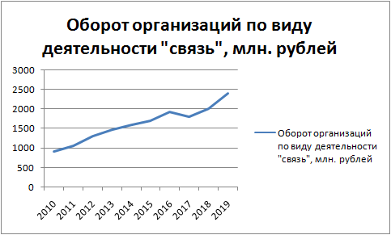

В бюджет республики поступило 144,7 млн. рублей, что на 6,1 процента больше по сравнению с 2018 годом, в том числе: по отрасли связи – 118,9 млн. рублей (2018 г. – 117 млн. рублей), от перераспределения госпошлины – 25,8 млн. рублей (2018 г. – 19,363 млн. рублей).

Объем инвестиций по отрасли связи за 2019 год по данным операторов связи составил 420 млн. рублей, что в структуре объема инвестиций в целом по республике занимает 3,4 процента.

По данным статистики отмечен рост объема платных услуг населению. В сфере связи они увеличились на 5,8 процента или на 1422,5 млн. рублей. Доля телекоммуникационных услуг приросла до 20,7 процента (в 2018 г. – 19,8 процента).

Количество субъектов предпринимательства в сфере связи и информации увеличилось за год на 9 процентов.

Заработная плата работников в сфере связи и информации составила 37462,8 руб. (рост на 10,3 процента). Тем не менее, она на 1,9 процента отстает от средней заработной платы по республике.

Построены волоконно-оптические линии связи общей протяженностью 175 км до с. Тоора-Хем Тоджинского района по маршруту от с. Кундустуг Каа-Хемского района.

В рамках реализации федерального проекта «Информационная инфраструктура» национальной программы «Цифровая экономика Российской Федерации» впервые в 2019 году наземные каналы связи доведены до 7 населенных пунктов 4 муниципальных образований: сс. Тоора-Хем Тоджинского, Хемчик Бай-Тайгинского, Хайыракан Дзун-Хемчикского, Шекпээр, Аксы-Барлык, Дон-Терезин и Бижиктиг-Хая Барун-Хемчикского районов, где всего 2129 домохозяйств с населением 8050 человек, что соответственно составляет 3 и 2,5 процента от общего количества.

Операторами сотовой связи в 2019 году введены в эксплуатацию 243 новых базовых станции, что в 4 раза больше в сравнении с 2018 годом. Прирост – 201 станция. Общее количество базовых станций в республике достигло 829. Абонентских станций (устройств), подключенных к сетям подвижной радиотелефонной связи, на 1 января 2020 г. насчитывалось 172573 единицы. Около 62 процентов абонентов мобильной связи использует мобильные стандарты 3G и 4G для доступа к сети «Интернет».

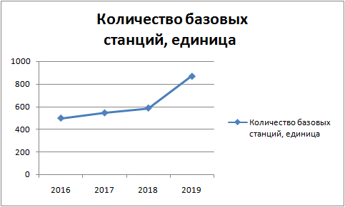

Обеспечена установка 5 маломощных станций сотовой связи (фемтосот) на территории малых сел с населением 3659 человек (1,1 процента от населения республики) и 913 домохозяйствами (1,3 процента от всех домохозяйств республики). Это сс. Морен Эрзинского (1071 человек, 249 домохозяйств), Тарлаг Пий-Хемского (501/156), Ак-Чыраа Овюрского (456/116), Аянгаты Барун-Хемчикского (504/115), Шеми Дзун-Хемчикского (1127/277) районов, где ранее на территориях отсутствовало устойчивое покрытие сотовой связи.

Почтовая связь республики насчитывает 118 отделений, из которых 30 оборудованы телеграфным оборудованием. В них представлены все виды почтовых услуг: пересылка письменной корреспонденции, посылок, отправлений курьерской и экспресс-почты, переводы денежных средств, услуги по доставке и выплате пенсий и пособий, распространение периодических печатных изданий. Объем оказанных почтовых и курьерских услуг за 2019 год достиг 180 млн. рублей. В целях обеспечения доступности для маломобильных категорий граждан в почтовых отделениях сс. Теве-Хая, Кочетово, Суг-Бажы, Ээрбек, Сукпак, Арыг-Узуу, Тоора-Хем и Суш установлены пандусы с поручнями в рамках реализации положений Конвенции о правах инвалидов, ратифицированных в России.

Приняты меры по созданию республиканского медиахолдинга. С 5 марта 2019 г. открыт Издательский дом «Тывамедиагрупп» в статусе государственного автономного учреждения.

Единственным региональным телеканалом с круглосуточным вещанием является «Тува 24» (кабельное ТВ: АО «Тывасвязьинформ», «RivaNet», ПАО «Ростелеком»). С ноября 2019 года телеканал вышел на новый уровень охвата зрительской аудитории благодаря вещанию в специальных региональных врезках федерального канала «Общественное телевидение России». Таким образом, «Тува24» ежедневно выходит в вечернем прайм-тайме (17.00-19.00 час.) в первом мультиплексе цифрового вещания. С 2020 года объем региональной врезки увеличен еще на 2 часа (утреннее время вещания с 07.00 до 09.00 час.).

Информационное агентство «Тувамедиагрупп» ежедневно публикует от 12 до 20 уникальных новостных материалов из социально-экономической и общественно-политической жизни республики.

Привлекаются федеральные средства для развития региональных средств массовой информации и книгоиздания. В 2019 году защищена федеральная заявка телекомпании «Новый век» на 800 тыс. рублей для реализации проекта «Человек труда», посвященного Году человека труда. В проекте предусмотрено 17 телепрограмм хронометражем от 15 минут.

По линии книгоиздания в Федеральном агентстве по массовым коммуникациям и печати на 1,97 млн. рублей защищено 9 проектов: «Лучшие сказочники мира. Антология тувинской детской литературы» (том 5, на русском и тувинском языках), Куулар Ч.Ч. «После наводнения» (на тувинском языке), Пюрбю С.Б. «Умные малыши и глупые великаны» (на русском и тувинском язяках), Орус-оол С.М. «Матпаадыр» (на тувинском языке), «Академическая наука в Туве: 45 лет. Фотоальбом», «Тувинские народные сказки» (на русском и тувинском языках), Лейтон Р. «В Туву – любой ценой», Орус-оол С.М. «Сказки тувинцев-тоджинцев», Бичелдей К.А., Монгуш Б.Б. «Государственные символы Тувы: Герб, флаг и гимн. Денежные и почтовые знаки».

На развитие средств массовой информации и книгоиздания в республику привлечено 2,77 млн. рублей, что на 26 процентов больше уровня 2018 года.

Тувинским книжным издательством им. Ю.Ш. Кюнзегеша выпущено 16 изданий (160 процентов от плана). До 16 тыс. экземпляров увеличен тираж книжной продукции при плане 10 тыс. экземпляров.

В 2019 году обладателями грантов Главы Республики Тыва в сфере средств массовой информации и коммуникаций стали 9 грантополучателей. В их числе Союз молодежи Тувы с проектом «Продвигай Туву», Союз журналистов с проектом «Тува – земля живых традиций: язык мой – друг твой», детский литературный сайт «Радуга Тувы» с проектом «Русская классика на тувинском языке», студия «Оваа медиа», радиоканал «ТЕСИ», детский журнал «Алдын-Кушкаш» («Золотая птица»), а также Иргит Л.Х. с проектом «Славен человек труда», Идам М.К. с проектом «Тува – земля живых традиций и место силы» и Антуфьева Н.М. с проектом «Человек труда: история и традиции в фондах полиэтнической общественной библиотеки Союза журналистов Тувы».

2.9. Развитие межрегиональных и внешнеэкономических связей

Тува сотрудничает с 8 административно-территориальными образованиями иностранных государств (Увсанурского, Кобдоского, Завханского, Хубсугульского, Архангайского и Баян-Ульгийского аймаков Монголии, Автономный район Внутренняя Монголия и Синьцзян-Уйгурский автономный район КНР), а также с 17 регионами Российской Федерации – республиками Алтай, Бурятия, Саха (Якутия), Татарстан, Хакасия и Чечня, Алтайским и Красноярским краями, Иркутской, Кемеровской, Московской, Новосибирской, Омской, Свердловской и Томской областями, гг. Москвой и Санкт-Петербургом.

В 2019 году в дополнение к существующим договорам подписано Соглашение с Правительством Синьцзян-Уйгурского автономного района КНР о торгово-экономическом, научно-техническом и культурном сотрудничестве, а также Протокол о намерениях в разработке проекта по созданию российско-монгольско-китайского трансграничного автомобильного коридора Красноярск – Абакан – Кызыл – Хандагайты – Улангом – Ховд – Урумчи.

Состоялись официальные визиты Главы Республики Тыва Ш.В. Кара-оола в Республику Корея для участия в программе Фонда Кореи (сентябрь 2019 г.), в Монголию – по приглашению Президента Монголии. С господином Х. Баттулга обсуждались перспективы создания экономического коридора «Россия-Монголия-Китай», вопросы регионального взаимодействия в области автомобильного, воздушного и железнодорожного транспорта, сельского хозяйства, гуманитарного сотрудничества.

Республику в 2019 году посетили 5 дипломатических делегаций, в том числе генеральных консульств США, Узбекистана, ФРГ, а также Чрезвычайного и Полномочного Посла Республики Куба в Российской Федерации Херардо Пеньяльвера Порталя и Представительства МИД России в г. Красноярске. С официальными визитами в республике побывали 7 иностранных делегаций из КНР, Монголии и Кореи.

Правительство республики подписало соглашения о сотрудничестве с правительствами Томской, Иркутской областей, республик Хакасия и Чечня. Обновлены два среднесрочных плана мероприятий по реализации соглашений с Правительством Омской области и Администрацией Кемеровской области.

Внешнеторговый оборот республики за 2019 год составил 114 млн. 541,3 тыс. долларов США и по сравнению с аналогичным периодом 2018 года снизился на 26 486,2 тыс. долларов США (на 18,8 процента).

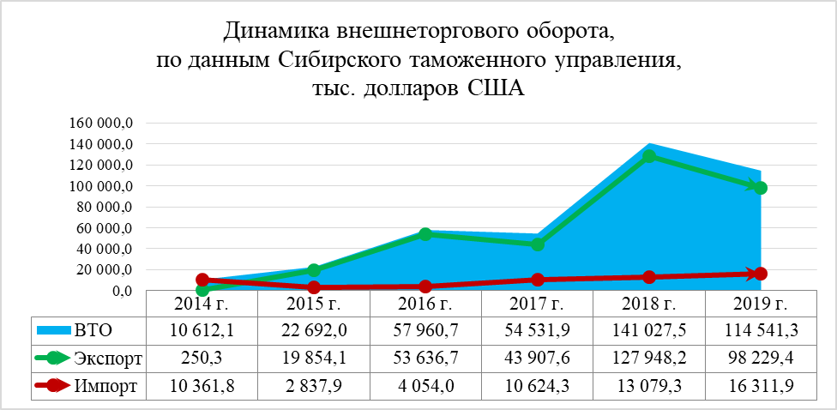

Объем экспорта тоже сократился на 23,2 процента и составил 98 млн. 229,4 тыс. долларов США. Причиной явилось падение экспортных цен на энергетические товары и энергоносители под влиянием экономических санкций.

Импорт составил 16 311,9 тыс. долларов США и вырос на 24,7 процента к уровню 2018 года. Рост произошел за счет закупок оборудования и машин, продукции химической промышленности и других товаров из Китая, Кыргызстана, Швеции, Германии и Беларуси.

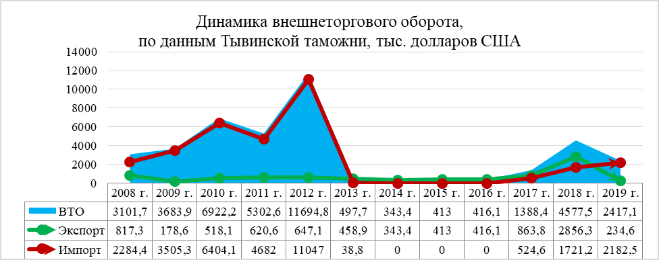

Экспортные и импортные операции в республике осуществлялись 10 участниками внешнеэкономической деятельности:

ООО «Лунсин», ООО «Агрохолдинг Заря», ООО «Титан», ООО «Эзир», ИП Конев, ИП Потылицын А.Г., состоящие на налоговом учете в Республике Тыва;

ООО торговый дом «Валесин», ИП Спивак Н.С., ИП Власик В.В., зарегистрированные в налоговых органах Республики Хакасия;

гражданин Монголии, физическое лицо без статуса ИП и регистрации в налоговых органах.

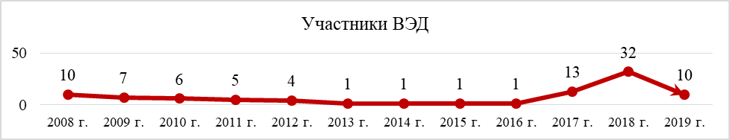

За 2019 год через пункты пропуска, расположенные в республике, ввезено и вывезено 30 200,1 тонны грузов. В обоих направлениях проследовало 31 246 ед. транспортных средств, что на 4 процента больше, чем в 2018 году, и 120 636 человек или на 10 процентов больше, что в 2018 году, в том числе через пункты пропуска:

«Хандагайты» – 29 760,9 т товаров (2018 г. – 35 362,6 т), 28 607 ед. транспортных средств (25 500) и 106 224 человека (91 936);

«Цаган-Толгой» – 280,6 т товаров (2018 г. – 820,3 т), 2 204 ед. транспортных средств (3 869) и 13 038 человек (15 654);

«Шара-Сур» – 158,6 т товаров (2018 г. – 256,1 т), 435 ед. транспортных средств (654) и 1 374 человека (2 591).

Основные показатели функционирования

пунктов пропуска, расположенных на территории Республики Тыва



2.10. Управление государственной собственностью

и реализация земельной политики

По состоянию на 1 января 2020 г. в Реестре государственной собственности Республики Тыва состоит 271 организация, из них 233 государственных учреждения, 21 государственное унитарное (казенное) предприятие c государственной собственностью в составе имущества, 17 акционерных обществ и обществ с ограниченной ответственностью с долей республики в уставном капитале.

В государственной собственности республики находятся 2624 здания и сооружения, включая 124 государственных унитарных (казенных) предприятия, 67 объектов казны, 2 433 объекта министерств, ведомств и государственных учреждений. По сравнению с 2018 годом количество объектов госсобственности увеличилось на 5 процентов.

В собственность республики принят 461 завершенный строительством объект. Среди них 369 жилых помещений в г. Кызыле и с. Хову-Аксы Чеди-Хольского района, построенных в рамках госпрограммы по переселению граждан из аварийного жилищного фонда, здание общеобразовательной школы на 275 мест в с. Кызыл-Мажалык Барун-Хемчикского района. Все они переданы в муниципальную собственность.

Через многофункциональные центры и электронную площадку Росреестра совершены сделки по 833 объектам капитального строительства, относящимся к республиканской собственности.

Количество объектов, предназначенных для предоставления субъектам малого и среднего предпринимательства, возросло в 2,3 раза или на 212 объектов (в 2019 г. – 157 объектов) и составило 369 объектов (187 земельных участков, 182 здания и сооружения).

Кроме того, на 1 января 2020 г. в Реестре земельных участков числится 534 земельных участка, из них 15 земельных участков включены в Реестр в 2019 году (увеличение в 1,5 раза).

В Управлении Росреестра по Республике Тыва зарегистрировано право собственности республики на 382 земельных участка (72 процента от общего количества), из них в 2019 году оформлено право собственности республики на 15 земельных участков.

Многодетным семьям, имеющим трех и более детей, для индивидуального жилищного строительства выделено 10 земельных участков общей площадью 10776 кв. м (Каа-Хемский – 2, Монгун-Тайгинский – 2, Овюрский – 1, Тес-Хемский – 3 и Тоджинский – 2). С 2011 года по 1 января 2020 г. предоставлены 1370 земельных участков общей площадью 1092,3 тыс. кв. м.

В качестве альтернативы земельному участку под строительство жилья многодетным семьям предлагается предоставлять социальную выплату на приобретение жилого помещения в многоквартирных домах на территории г. Кызыла.

В результате реализации губернаторского проекта «Кыштаг для молодой семьи» за период с 2016 по 2019 годы вовлечено в хозяйственный оборот 53 тыс. га земель сельскохозяйственного назначения или 2 процента от общей площади земель сельскохозяйственных угодий, свободных от прав третьих лиц (3283,0 тыс. га), из них в 2019 году – 5,4 тыс. га.

В рамках госпрограммы «Развитие земельно-имущественных отношений на территории Республики Тыва на 2014-2019 годы» завершены работы по комплексным кадастровым работам на территории 7 муниципальных образований (Монгун-Тайгинский, Овюрский, Сут-Хольский, Тандинский, Чаа-Хольский, Чеди-Хольский, Эрзинский районы), в результате чего уточнены границы, исправлены ошибки 17899 земельных участков (57 процентов от запланированного).

В Единый государственный реестр недвижимости внесены сведения о границах 62 муниципальных образований или 43 процента от общего количества муниципальных образований.

От использования имущества и земельных участков в бюджет республики в 2019 году поступило 8,860 млн. рублей, в том числе от аренды имущества – 5,349 млн. рублей, аренды земельных участков – 3,511 млн. рублей.

2.11. Реализация бюджетной и налоговой политики,

организация и осуществление государственных

закупок для нужд Республики Тыва

Приоритетными направлениями бюджетной политики Республики Тыва в 2019 году являлись выполнение всех социально значимых обязательств, достижение прироста собственных доходов бюджета республики не ниже уровня инфляции и обеспечение сбалансированности бюджета.

Консолидированный бюджет республики исполнен по доходам в сумме 33 703,6 млн. рублей и по расходам в сумме 34 037,7 млн. рублей, с дефицитом бюджета 334,1 млн. рублей. По сравнению с 2018 годом доходы увеличились на 13,1 процентов, расходы увеличились на 17,4 процента.

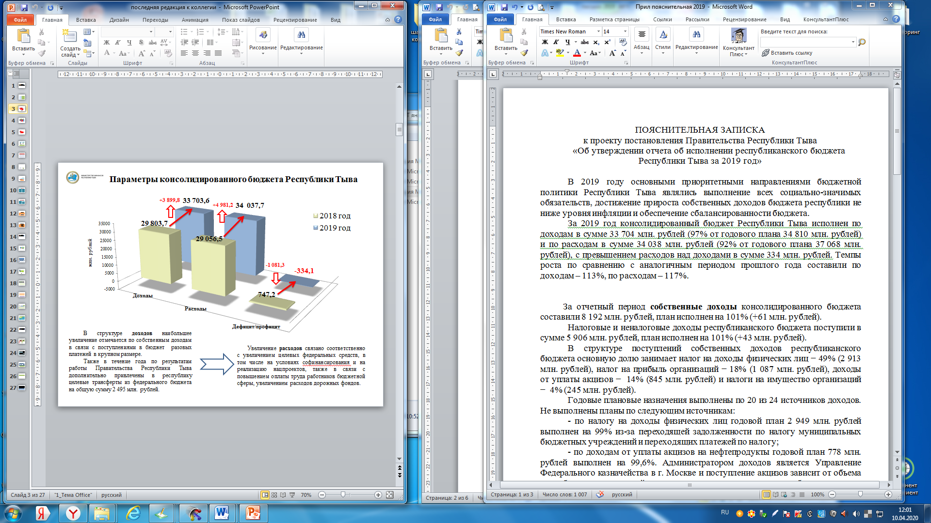

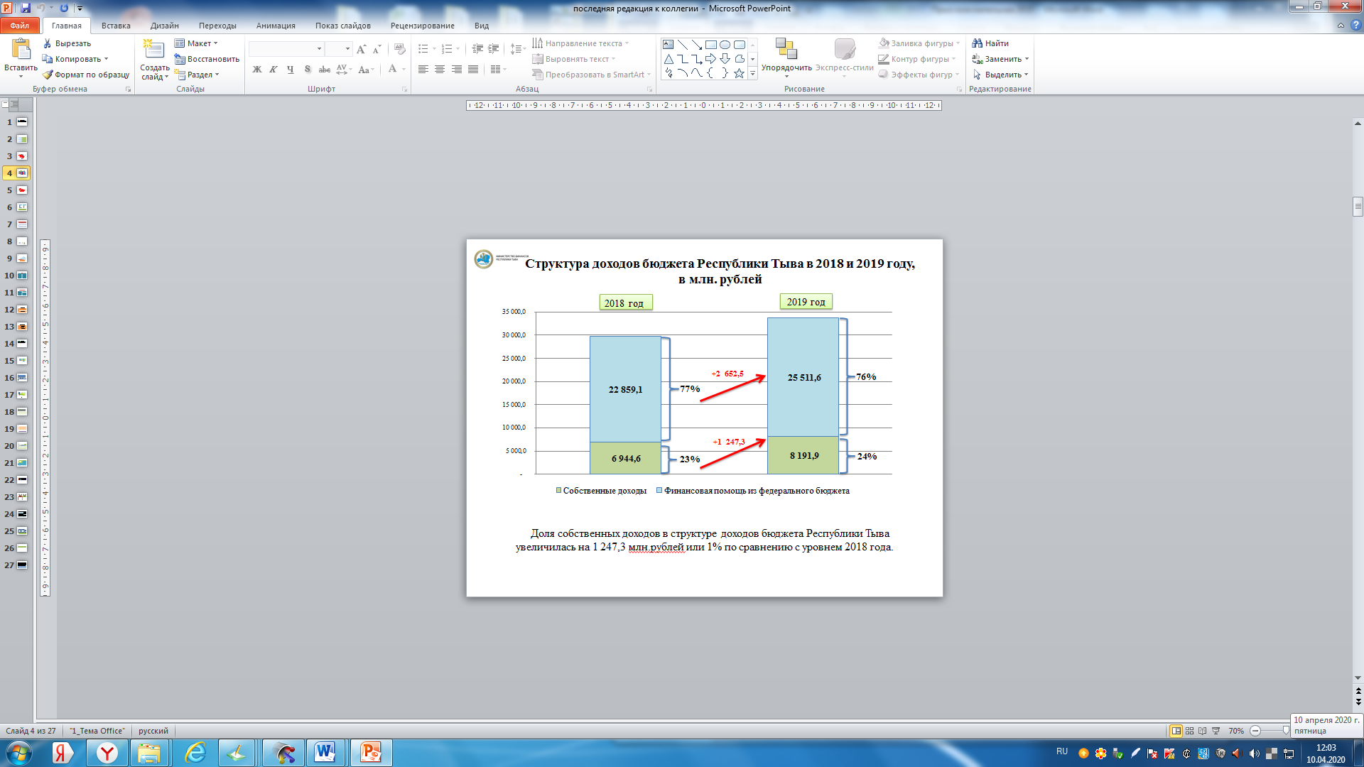В структуре доходов наибольшее увеличение отмечается по собственным доходам на 24 процента или 8 191,9 млн. рублей. Годовой план выполнен на 100,7 процента (сверх плана поступило 61 млн. рублей), к аналогичному периоду прошлого года обеспечен прирост на 18 процентов. В сравнении с другими субъектами СФО республика занимает 2 позицию, среди субъектов РФ – 7 место.

Налоговые и неналоговые доходы республиканского бюджета поступили в сумме 5 906 млн. рублей с исполнением плана на 101 процент.

В структуре поступлений собственных доходов республиканского бюджета основную долю занимает налог на доходы физических лиц – 49 процентов или 2 913 млн. рублей, налог на прибыль организаций – 18 процентов или 1 087 млн. рублей, доходы от уплаты акцизов − 14 процентов или 845 млн. рублей и налоги на имущество организаций − 4 процента или 245 млн. рублей.

Прирост налоговых и неналоговых доходов республиканского бюджета к аналогичному периоду прошлого года составил 949 млн. рублей или 19 процентов. Наибольший прирост поступлений доходов консолидированного бюджета республики обеспечен:

по налогу на прибыль организаций рост в 2,6 раза или на 668 млн. рублей в связи с разовым платежом от добывающей компании ООО «Лунсин» и началом уплаты налога компанией «Евразхолдинг Финанс». В 2019 году снижены объемы значительных возвратов, если в 2018 году сумма возврата составила порядка 170 млн. рублей, то по 2019 году – всего 46 млн. рублей (ООО «ТГРК»);

по налогу на доходы физических лиц рост на 8 процентов или на 314 млн. рублей, обусловлен индексацией заработной платы работников бюджетной сферы с 1 октября 2019 г. на 4,3 процента и увеличением МРОТ с 1 января 2019 г. на 1 процент (МРОТ – 11 280 руб.);

по доходам от уплаты акцизов рост на 20 процентов или 153 млн. рублей в связи с индексацией ставок с 1 января 2019 г.;

по упрощенной системе налогообложения рост на 19 процентов или 40 млн. рублей в связи с увеличением налогооблагаемой базы ООО «Каменщик», ООО «Энергостройремонт», ООО «Тарыс», ООО «Кураж» и др.;

по транспортному налогу рост на 26 процентов или на 34 млн. рублей в связи с увеличением количества транспортных средств (на 1 января 2019 г. количество транспортных средств, в отношении которых исчислен налог, составило 80 363 единицы с ростом на 4530 единиц в сравнении с показателем на 1 января 2018 г.).

Налоговые и неналоговые доходы в местные бюджеты поступили в сумме 2 287 млн. рублей или 101 процент от годового плана. Увеличение на 298 млн. рублей или на 15 процентов к 2018 году.

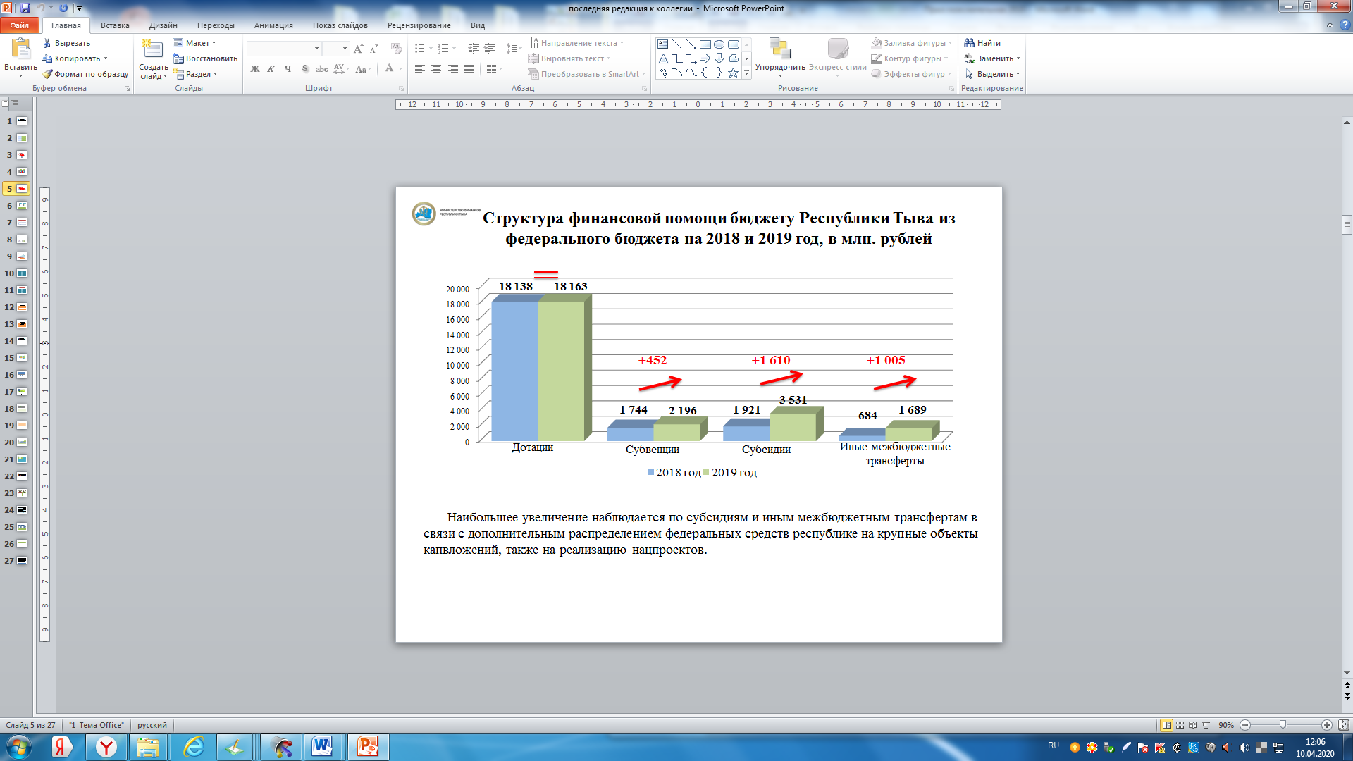Безвозмездные перечисления из федерального бюджета поступили в объеме 25 511,6 млн. рублей, с ростом 2 652,5 млн. рублей или 12 процентов к уровню прошлого года. По структуре финансовой помощи бюджету Республики Тыва из федерального бюджета на 2019 год наибольшее увеличение наблюдается по субсидиям и иным межбюджетным трансфертам. По результатам работы Правительства Республики Тыва дополнительно привлечены в республику целевые трансферты на общую сумму 5 448 млн. рублей.

На реализацию 8 национальных проектов направлено 3 830,7 млн. рублей или 52 процента целевых поступлений из федерального бюджета. В полном объеме освоены средства по 5 нацпроектам: «Экология» – 254,3 млн. рублей, «Безопасные и качественные автомобильные дороги» – 483,6 млн. рублей, «Образование» – 828 млн. рублей, «Культура» – 65,7 млн. рублей, «Малое и среднее предпринимательство и поддержка индивидуальной предпринимательской инициативы» – 614,1 млн. рублей.

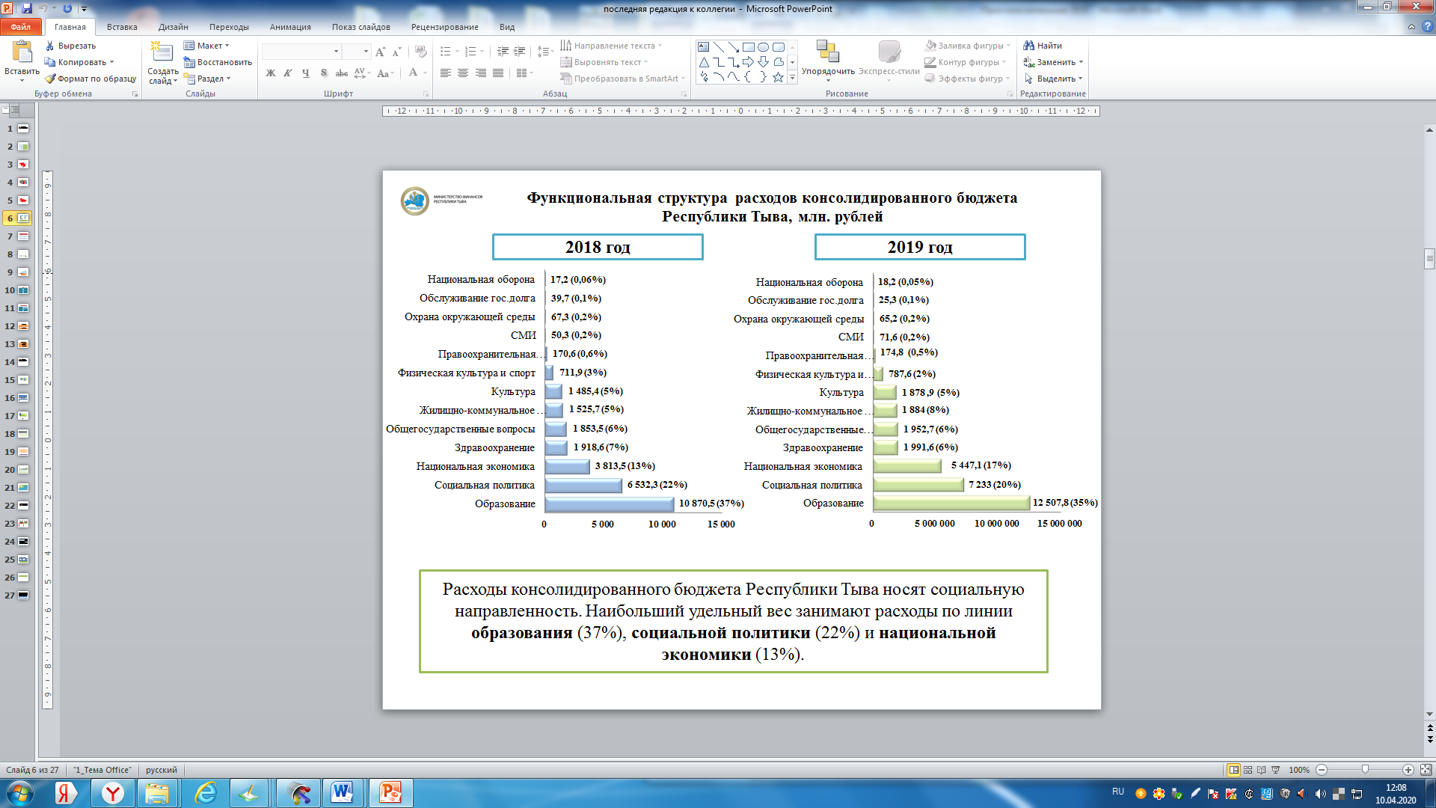 Бюджетная политика республики в 2019 году сохранила свою социальную направленность. 72 процента объема бюджета или 24 470 млн. рублей заняли расходы на социальную сферу с ростом к уровню 2018 года на 2 901 млн. рублей.

Наибольшую долю занимают расходы на образование – 12 508 млн. рублей или 51 процент от расходов на социальную сферу и 35 процентов от всего объема расходов.

На структуру расходов республиканского бюджета существенно повлияло поступление целевых средств, предоставляемых на реализацию национальных проектов.

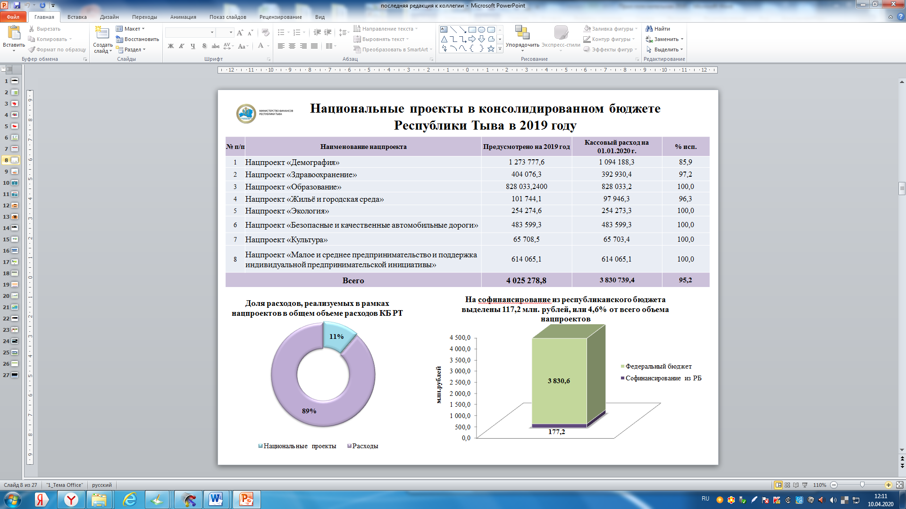За 2019 год исполнение по национальным проектам составило 3 830,7 млн. рублей или 95 процентов от плана, из них за счет средств федерального бюджета – 3 652,2 млн. рублей, за счет средств республиканского бюджета – 177,2 млн. рублей, в рамках программы переселения – 1,3 млн. рублей.

На выплату заработной платы с начислениями направлено 15 490 млн. рублей или 98 процентов от плана (15 801 млн. рублей). Расходы на социальные выплаты населению составили 3 286 млн. рублей или 98 процентов от годового плана.

На реализацию «майских» указов Президента Российской Федерации направлено 3 238 млн. рублей или 73 процента от плана, в том числе 2154,8 млн. рублей из федерального бюджета или 66 процентов от плана, 1082,2 млн. рублей из республиканского бюджета или 92 процента.

Расходы на обязательное медицинское страхование неработающего населения составили 2 762 млн. рублей или 100 процентов от годового плана, рост к уровню прошлого года на 79 млн. рублей или 103 процента. Социальная поддержка оказана 223 418 получателям.

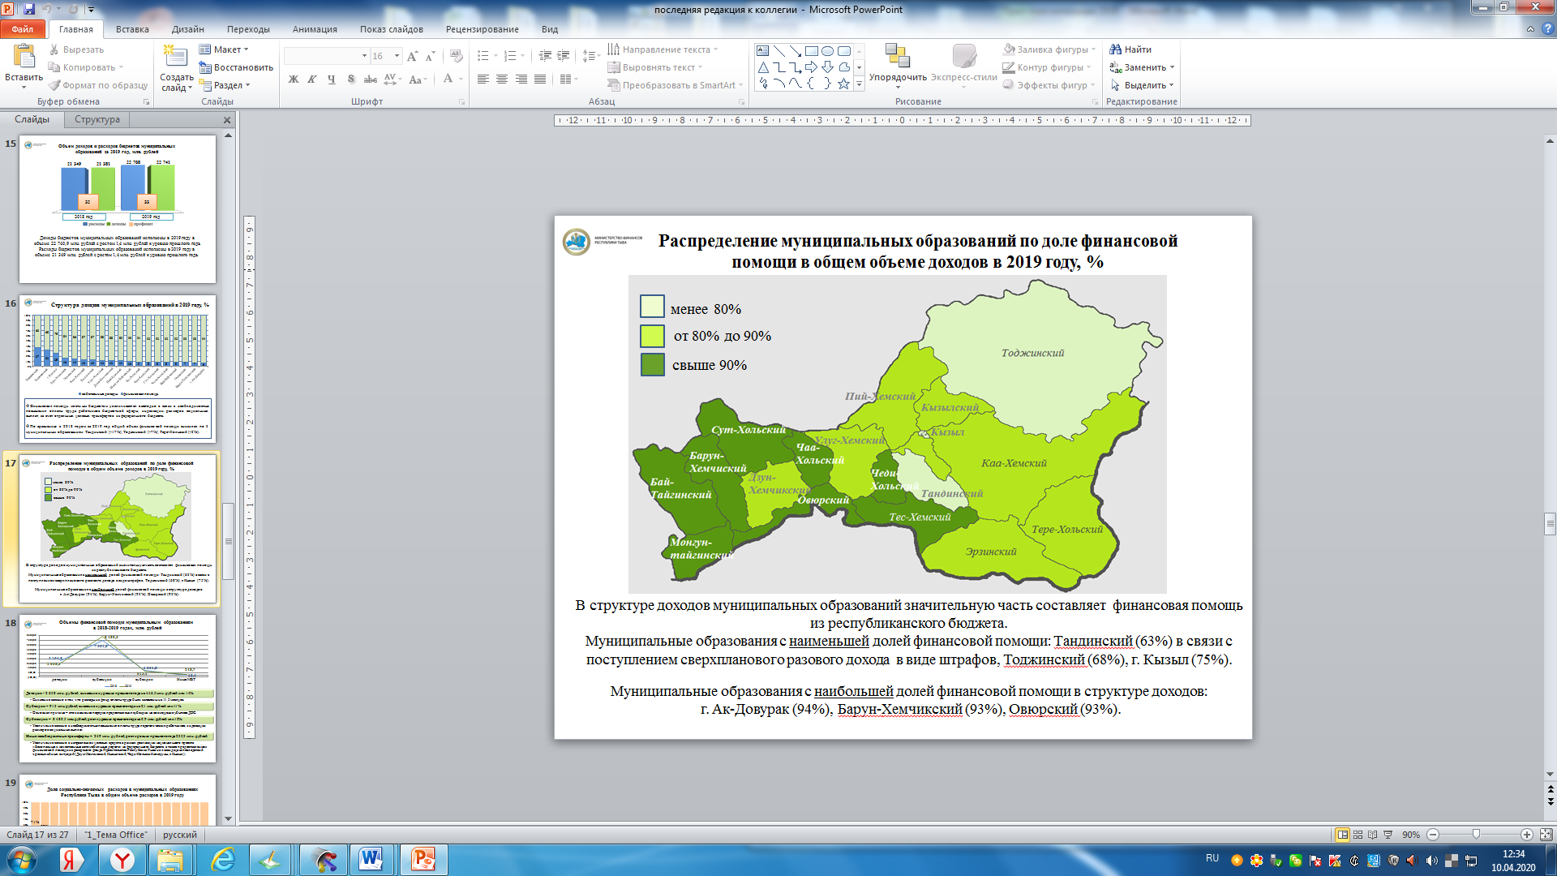На реализацию мероприятий государственных программ направлено 30 297 млн. рублей или 91 процент от плана (33 210 млн. рублей), с ростом к уровню прошлого года на 5 млн. рублей или на 118 процентов.

Ежегодно правительством республики принимаются меры по развитию экономики республики. Так, в 2019 году сохранен уровень финансовой поддержки предыдущих лет на развитие сельского хозяйства, малого и среднего предпринимательства в объеме 1 046,8 млн. рублей.

Расходы бюджета на строительство и капитальные вложения формировались с учетом участия в софинансировании федеральных целевых средств. Бюджетные инвестиции составили 3 147,6 млн. рублей, за счет средств республиканского бюджета – 1 227,1 млн. рублей.

Снижен на 1 процент объем государственного долга республики. На 1 января 2020 г. он составил 2 036 млн. рублей.

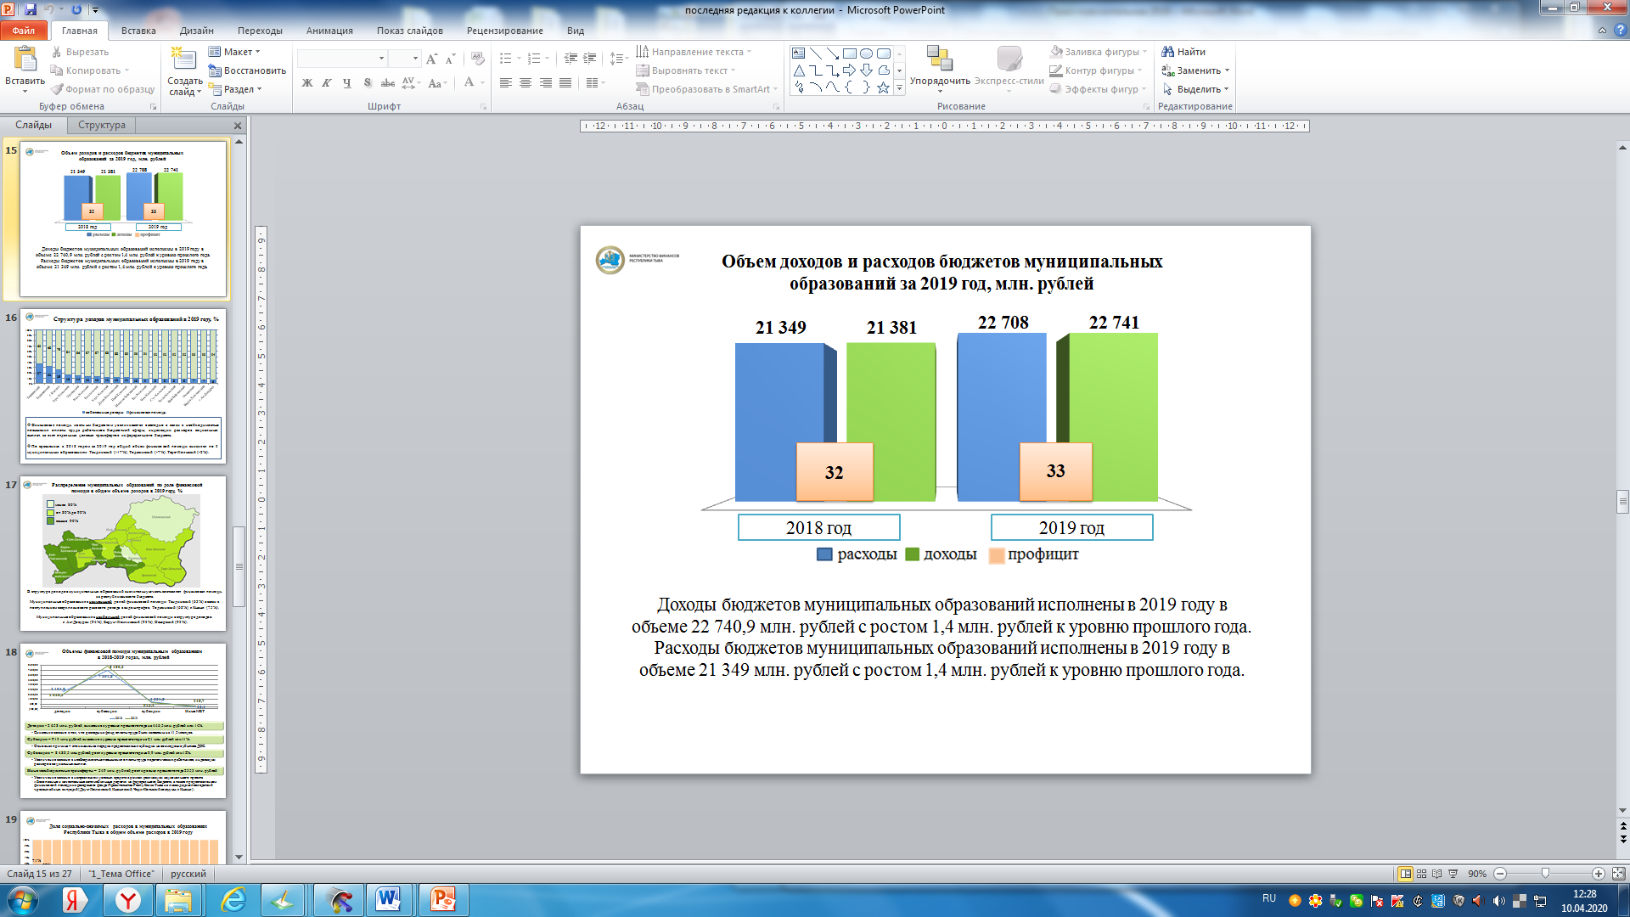Доходы бюджетов муниципальных образований исполнены в 2019 году в объеме 22 741 млн. рублей с ростом 1,4 млн. рублей к уровню прошлого года.

Расходы бюджетов муниципальных образований составили 21 349 млн. рублей с ростом 1,4 млн. рублей к уровню прошлого года.

Бюджеты муниципальных образований, как и республиканский бюджет, являются высокодотационными. Финансовая помощь местным бюджетам увеличивается ежегодно в связи с необходимостью повышения оплаты труда работников бюджетной сферы, индексации размеров социальных выплат, за счет отдельных целевых трансфертов из федерального бюджета.

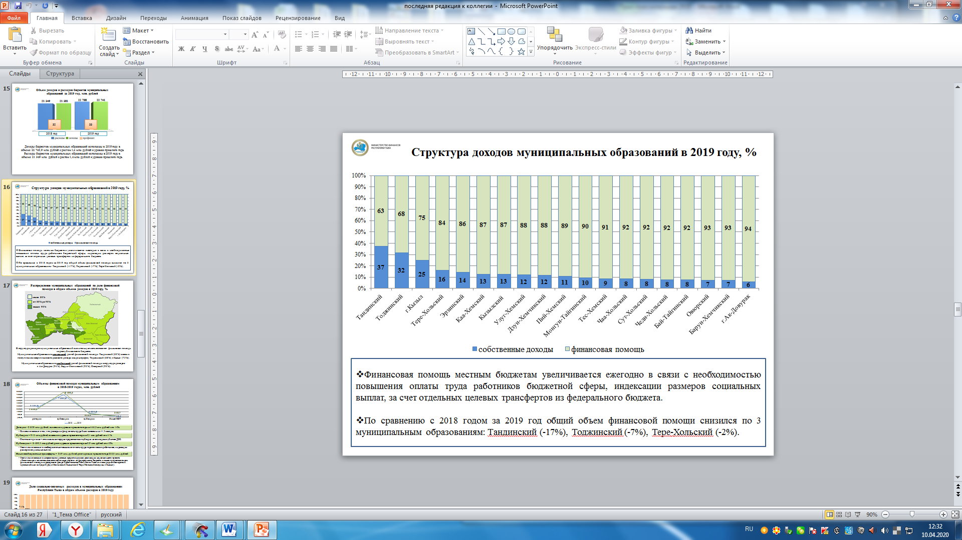В структуре доходов муниципальных образований значительную часть составляет финансовая помощь из республиканского бюджета Республики Тыва.

Муниципальные образования с наименьшей долей финансовой помощи: Тандинский (63 процента) в связи с поступлением сверхпланового разового дохода в виде штрафов, Тоджинский (68 процентов), г. Кызыл (75 процентов).

Муниципальные образования с наибольшей долей финансовой помощи: г. Ак-Довурак (94 процента), Барун-Хемчикский (93 процента), Овюрский (93 процента).

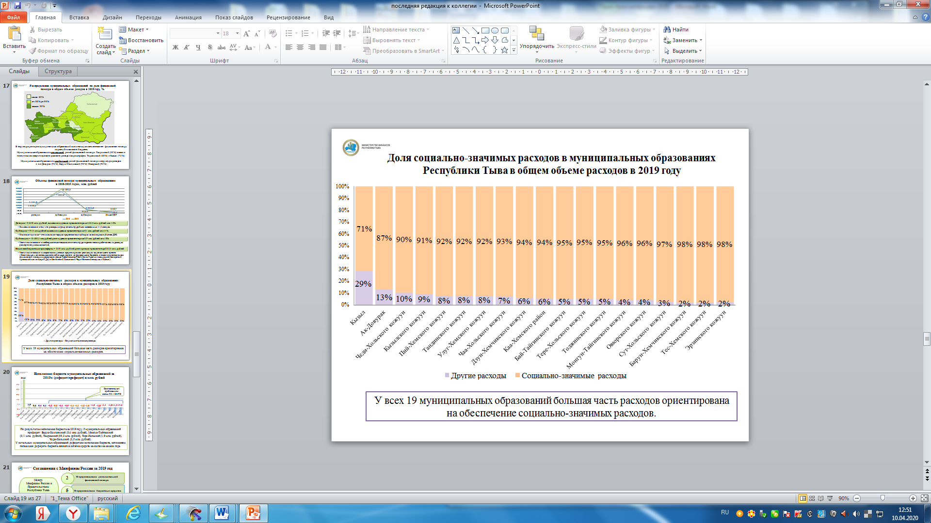

В связи с дотационностью бюджетов в первую очередь муниципальными образованиями обеспечиваются социально значимые расходы, такие как заработная плата с начислениями, социальные выплаты, оплата коммунальных услуг, взносы на обязательное медицинское страхование неработающего населения. Поэтому данные расходы занимают значительную часть в структуре расходов.

По результатам исполнения бюджета за 2019 год у 5 муниципальных образований профицит: Барун-Хемчикский (0,4 млн. рублей), Монгун-Тайгинский (0,1 млн. рублей), Тандинский (55,3 млн. рублей), Тере-Хольский (1,9 млн. рублей), Чеди-Хольский (0,5 млн. рублей).

У остальных муниципальных образований дефицитное исполнение бюджета, источником погашения дефицита бюджета являются остатки средств на счетах на начало года.

Деятельность кредитных учреждений. Банковский сектор в республике представлен следующими крупными региональными филиалами: ПАО «Сбербанк России», АО «Россельхозбанк», ПАО АКБ «Связь-Банк», а также структурными подразделениями ПАО АКБ «Росбанк», ПАО «Почта Банк» ООО «Русфинансбанк», ПАО КБ «Восточный», АО «ОТП Банк», ПАО «Росгосстрах Банк», АО Коммерческий банк «Дельта Кредит» и АО «Народный банк Тувы».

В настоящий момент на территории республики работают в общей сложности 58 пунктов банковского самообслуживания.

На 1 января 2020 г. кредитный портфель банков составил 43,6 млрд. рублей, с ростом к началу года на 17,4 процента, в том числе по физическим лицам – 36,8 млрд. рублей (рост на 22,3 процента к началу года) или 84,6 процента от общего объема кредитного портфеля, по юридическим лицам – 6,7 млрд. рублей (снижение на 3,5 процента к началу года) или 15,4 процента от общего объема.

Тенденция снижения кредитного портфеля по юридическим лицам и индивидуальным предпринимателям отмечается во всех крупных кредитных учреждениях республики, в том числе и у основных кредиторов бизнеса республики: АО «Россельхозбанк» – на 16,2 процента, ПАО «Сбербанк» – на 25,9 процента.

Основными причинами низкого объема кредитования являются:

отрицательная кредитная история клиентов;

закредитованность субъектов предпринимательства, которые получают потребительские кредиты, кредитные карты в коммерческих банках и микрофинансовых организациях;

отсутствие официальных доходов субъектов малого и среднего предпринимательства, сдача заниженных или «нулевых» деклараций о доходах в налоговую инспекцию;

отсутствие залогового обеспечения у субъектов малого и среднего предпринимательства.

К соответствующему периоду прошлого года объем просроченной ссудной задолженности увеличился на 6,4 процента. С начала года отмечается тенденция снижения объемов просроченной ссудной задолженности, доля которой за отчетный период уменьшилась на 0,8 процента и составила 5,1 процента.

За 2019 год наибольший объем кредитов населению и бизнесу выдан филиалами ПАО «Сбербанк России» (50,9 процента от общего объема), АО «Россельхозбанк» (14,2 процента) и структурными подразделениями ПАО АКБ «Росбанк» (10,1 процента), ПАО АКБ «Связь-Банк» (1,5 процента).

По состоянию на 1 января 2020 г. средневзвешенная процентная ставка по кредитам физических лиц сложилась на уровне 9,97 процента (при ключевой ставке Банка России 6,25 процента) с ростом к началу года на 0,47 процента.

Реализация системы государственных закупок. За 2019 год в региональной системе государственных закупок проведено 5252 торга с ростом на 12 процентов к уровню 2018 года. По их итогам заключено контрактов на сумму 6,5 млрд. рублей, в том числе 4,1 млрд. рублей по национальным проектам.

Местными товаропроизводителями по итогам государственных закупок заключены контракты на сумму 32,9 млн. рублей или 63 процента от всей заявленной потребности на сельхозпродукцию.

Активное участие в торгах на поставку продуктов приняли местные сельхозпроизводители, в том числе участники губернаторского проекта «Одно село – один продукт». Среди них по поставке овощей – СПоК «Сизимский», мяса говядины и кур – КФХ Оюн Ч.Х-Д., картофеля – КФХ Ким Г.А., бутилированной воды – ООО «Бай-Хаак» и другие. Одна из важных миссий системы государственных закупок – поддержка субъектов малого предпринимательства, социально ориентированных некоммерческих организаций. Общая стоимость государственных контрактов с субъектами малого предпринимательства составляет 1819,8 млн. рублей, или 22,8 процента от общего объема контрактов.

По итогам торгов 2019 года экономия составила 496,2 млн. рублей, в том числе средств республиканского бюджета – 139,26 млн. рублей, таким образом, увеличение доли экономии на 5,6 процента по сравнению с 2018 годом.

Раздел 3. Государственное управление

В целях совершенствования государственного управления и упорядочения функций органов исполнительной власти в 2019 году оптимизирована структура органов власти республики. Создано Министерство общественной безопасности Республики Тыва, деятельность которого направлена на противодействие экстремизму, профилактику правонарушений, а также координацию деятельности иных органов исполнительной власти в этой сфере.

Произошли организационные изменения, связанные с передачей отдельных полномочий органов исполнительной власти республики иным органам.

Так, полномочия Министерства спорта Республики Тыва в сфере государственной молодежной политики переданы в Министерство образования и науки Республики Тыва. Полномочия Службы по лицензированию и надзору отдельных видов деятельности Республики Тыва в части выдачи разрешений на перевозку пассажиров и багажа легковым такси, а также по контролю за соблюдением требований в указанной сфере переданы Министерству сельского хозяйства и продовольствия Республики Тыва. Агентству по делам национальностей Республики Тыва вменены задачи развития некоммерческого сектора.

В отчетном году обновился руководящий состав двух министерств, а также назначены заместители руководителей ведомств. Средний возраст назначенцев составляет 33 года. Это министр сельского хозяйства и продовольствия, министр спорта и 9 заместителей министров и руководителей ведомств.

Для формирования кадрового потенциала организована стажировка 22 молодых специалистов в органах исполнительной власти республики, из которых трудоустроено 9 человек, включено в кадровый резерв – 5.

Ежегодно обеспечивается профессиональное развитие служащих. В 2019 году получили дополнительное профессиональное образование 152 специалиста (в 2018 – 184). Проводятся регулярные занятия в формате семинаров-совещаний и «круглых столов» (в том числе выездных) с участием руководителей регионального и муниципального звеньев управления, где помимо повышения образовательного уровня происходит обмен опытом, поиск решений проблемных вопросов.

В рамках соглашения о сотрудничестве между Правительством Республики Тыва и Сибирским институтом управления – филиалом РАНХиГС выполняется программа повышения квалификации «Управленческое мастерство: формирование муниципальных команд» из представителей 11 муниципальных образований (78 муниципальных служащих).

Организуются конкурсы профессионального мастерства среди служащих, что способствует распространению положительного опыта и повышению престижа государственной и муниципальной службы.

Единая автоматизированная система управления кадрами государственной гражданской службы республики дополнена модулем «Противодействие коррупции», который позволит на более качественном уровне осуществлять деятельность по профилактике коррупционных и иных правонарушений.

В рамках реализации Послания Главы Республики Тыва на 2020 год учреждено новое звание «Герой Труда Республики Тыва». Звание присваивается за выдающиеся результаты в государственной, общественной и хозяйственной деятельности, за значительный вклад в социально-экономическое развитие страны и республики.

Совершенствуется предоставление государственных и муниципальных услуг. За 2019 год было зарегистрировано 392162 обращения через многофункциональные центры, что на 2,4 процента больше по сравнению с 2018 годом (382 662). Принято 212 760 заявлений на получение государственных и муниципальных услуг, выдано 89949 результатов услуг, проконсультировано 70 318 граждан. Доходы бюджета от уплаты госпошлин по услугам Росреестра, ФНС, МВД выросли на 20 млн. рублей, что на 3,6 процента больше по сравнению с 2018 годом. На Единый портал государственных услуг в электронный вид переведено 63 государственных и муниципальных услуги.

По итогам 2019 года более 90,4 процента граждан пользуются услугами в электронном виде. Республика занимает третье место среди субъектов Российской Федерации по доле граждан, использующих механизм получения государственных и муниципальных услуг в электронном виде. По сравнению с 2018 годом прирост данного показателя составил 4 процента.

Удовлетворенность граждан качеством предоставления государственных и муниципальных услуг в 2019 году составила 99 процентов.

Обеспечивается реализация проектного управления, в том числе национальных и губернаторских проектов. В 2019 году республика участвовала в 45 региональных проектах по линии 10 национальных проектов – «Демография», «Образование», «Малое и среднее предпринимательство», «Здравоохранение», «Культура», «Экология», «Жилье и городская среда», «Международная кооперация и экспорт», «Безопасные и качественные автомобильные дороги» и «Цифровая экономика», на реализацию которых было направлено 3 831,3 млн. рублей или 95,2 процента от плана.

Большой экономический, а также общественно значимый и социальный эффект имеют следующие губернаторские проекты:

«Одно село – один продукт» – объем производства продукции (работ, услуг) составил 12,5 млн. рублей с ростом к 2018 году на 1,3 процента. Объем производства продукции в натуральном выражении составил 5538,5 тонны пищевой продукции (+ 4 процента), строительных материалов – 4916 куб. м (+ 18,2 процента);

«Развитие малых сел» – в с. Ийме Дзун-Хемчикского района создана мини-ферма по организации молочного бизнеса. С августа 2019 г. по январь 2020 г. произведено 12,73 т молочной продукции на 266,9 тыс. рублей. В с. Тоолайлыг Монгун-Тайгинского района запущена микро-ГЭС, общая стоимость проекта – 4,6 млн. рублей. В с. Арыг-Бажы Улуг-Хемского района создан цех по приему и переработке молока, произведено пастеризованного молока – 1,4 т, сметаны – 0,04 т, творога – 0,934 т, сыра – 58,6 кг. На территории с. Кара-Чыраа Сут-Хольского района создана туристическая база «Алдын-Хавак», турбазу посетили 608 человек. В с.Сарыг-Булун Эрзинского района создана плодоовощная плантация на базе СПоК «Нарийн Гол», выпущено сертифицированной продукции из облепихи на 371,95 тыс. рублей;

«Корова – кормилица» – социальную помощь в виде коровы с теленком получила 2421 семья, в том числе одиноко проживающие граждане – 377, малоимущие семьи – 612, многодетные малообеспеченные семьи – 557;

«Социальный картофель» – участниками проекта получено 235,8 тонны картофеля (в среднем 152 кг или 5-6 мешков картофеля на семью), овощей – 38, 7 тонны;

«Социальный уголь» – социальную поддержку получили 2032 семьи;

«Кыштаг для молодой семьи» – создано 103 новых фермерских хозяйства, предоставлены 50 солнечных батарей участникам 2017 года, пробурены 2 скважины участникам 2017 года;

«Маршрут здоровья» – передвижными медицинскими бригадами осуществлено 65 выездов (на 28 выездов больше) во все 17 районов, проведено 16 104 консультации, осмотрено и обследовано 9960 пациентов;

«Утварь для оленеводческой семьи» – двум молодым оленеводам – главам КФХ закуплено 74 оленя из Республики Саха (Якутия);

«Таежное село 2019-2021 гг.» – организован цех по переработке рыбы в с. Тоора-Хем на базе СПоК «Ноян», построена центральная стоянка оленеводов на озерах Арга-Холь и Токпак-Холь Тоджинского района, выделены угодья для охотничьего хозяйства, квоты вылова на 12,4 тонны рыбы;

«Дук» – по итогам проведения конкурсных процедур определены 2 участника проекта: СППК «Уургай» (с. Эрзин) и ИП Сарыглар А.А. (пгт. Каа-Хем), которыми подготовлены производственные помещения, закуплены комплекты технологического оборудования для первичной обработки шерсти и глубокой переработки мытой шерсти общей стоимостью 4,55 млн. рублей, одним из них в 2020 году начато производство продукции;

«Выделка шкур (Кеш)» – на базе Политехнического техникума изготовлено 11 комплектов оборудования, 6 из которых приобретено предпринимателями, за год переработано 1012 шкур;

«В каждой семье не менее одного человека с устроенной судьбой» – в социальном проекте приняли участие 332 семьи, трудоустроено более 100 участников, получена государственная поддержка в размере 150 тыс. рублей на открытие собственного дела, назначены пособия по безработице;

«В каждой семье не менее одного ребенка с высшим образованием» – в проекте участвуют 9042 малообеспеченных и многодетных семьи, не имеющие лиц с высшим образованием в трех поколениях. В 2019 году 556 участников проекта получили высшее образование, из них трудоустроено 163 человека, остальные продолжают обучение по программе магистратуры;

«Педагог-мужчина – лидер и наставник» – в общеобразовательных организациях республики работает 1028 педагогов-мужчин, из них 42 директора (4 процента), 80 заместителей директоров (7,8 процента). Доля руководящих кадров из числа педагогов-мужчин в образовательных организациях составила 15,6 процента, что выше на 3,6 процента планового значения (12 процентов).

В целом показатели национальных и губернаторских проектов в 2019 году достигнуты.

Уделено внимание развитию институтов гражданского общества, гармонизации межнациональных и межконфессиональных отношений.

По итогам Всероссийской переписи населения 2010 года в республике проживает 85 национальностей и народностей. Вопросами укрепления межнационального и межконфессионального согласия и мира заняты «Ассамблея народов Республики Тыва», а также 15 диаспор и землячеств. Действуют 17 территориально-соседских общин тувинцев-тоджинцев, имеющих статус коренного малочисленного народа, 8 казачьих обществ, 3 общественных объединения по этническому признаку «Ассоциация татар и башкир Тувы», «Центр немецкой культуры», «Мир тувинцев».

Для выработки мер, способствующих укреплению единства и духовной общности многонационального народа республики, в 2019 году проведены два заседания Совета по межнациональным и межконфессиональным отношениям при Главе Республики Тыва в составе 4 комиссий: по межнациональным отношениям, по вопросам религиозных объединений, по делам коренных малочисленных народов и делам казачества.

В рамках утвержденного плана мероприятий по реализации Стратегии государственной национальной политики Российской Федерации на период до 2025 года в республике проведены следующие мероприятия:

I Форум некоммерческих организаций «Диалог общества и власти» с обсуждением вопросов сопровождения некоммерческих организаций в конкурсах Фонда президентских грантов с охватом более 150 человек;

IV Межрегиональный фестиваль русской культуры «ВерховьЁ» с участием 2600 человек из разных регионов России;

смотр-конкурс на звание «Лучший казачий кадетский класс Сибирского федерального округа»;

Детская ассамблея народов Республики Тыва;

День коренных малочисленных народов мира;

II Республиканский конкурс интернациональных семей «Молодая семья – будущее Тувы»;

республиканский конкурс «Лучший кабинет тувинского языка 2019» в рамках Международного года языков коренных народов»;

VII фестиваль национальных культур «Найырал» среди воспитанников детских садов г. Кызыла и обучающихся образовательных организаций г. Кызыла.

Кроме того, представители республики стали победителями конкурса авторов лучших короткометражных фильмов на межнациональную тематику, который прошел во Всероссийском патриотическом межнациональном лагере «Поколение Z» в Московской области.

Организованы 64 площадки для проведения большого этнографического диктанта, из них 2 уникальные – это кафе-юрта «Тос-Карак» в г. Кызыле и музей русского быта «Русская изба» в с. Черби.

Проведена акция «Триколор» с охватом 800 человек. Ко Дню народного единства организовано 10 площадок для выставки национальной одежды и изделий декоративно-прикладного творчества народов, проживающих на территории республики.

Во исполнение Соглашения между Правительством Республики Тыва и Кабинетом Министров Республики Татарстан со 2 по 11 декабря прошел Республиканский этап II Международного литературного конкурса чтецов «Джалиловские чтения» с участием 64 чтецов, посвященный 75-летию Победы в Великой Отечественной войне.

За год в сфере национальной политики реализовано 54 мероприятия, которые были профинансированы из федерального бюджета на общую сумму 13,088 млн. рублей.

Правительством республики, органами местного самоуправления, правоохранительными структурами уделяется постоянное внимание вопросам обеспечения, общественной безопасности, надежной защиты прав и свобод граждан, интересов общества и государства.

В республике реализуется государственная программа «Обеспечение общественного порядка и противодействие преступности в Республике Тыва на 2017-2020 годы». В ее рамках принимаются меры по созданию механизма материального стимулирования и личного страхования народных дружинников на период участия в охране общественного порядка. Так, в 2019 году заключен договор с открытым акционерным обществом «Чрезвычайная страховая компания» на страхование от несчастных случаев 1517 народных дружинников.

За счет средств программы проведена акция «Мама, я тебя люблю!», приуроченная ко Дню матери, с участием родителей, состоящих на различных учетах. Продолжалось развертывание систем видеонаблюдения АПК «Безопасный город» и их модернизация. В частности, заменены все коммутаторы, ящики электропитания, произведен ремонт оптоволоконной связи и электросетей, введен в эксплуатацию единый сервер хранения данных. На сервер поступают и передаются в УМВД г. Кызыла данные с 55 камер видеонаблюдения, в том числе с камер, расположенных на велодорожке по набережной г. Кызыла и в молодежном сквере.

На охрану общественного порядка в 2019 году было привлечено 10722 дружинника, ими осуществлено 1629 выходов на дежурство. С участием патрулей добровольной народной дружины выявлено 47 преступлений, пресечено 514 административных правонарушений.

На начало 2020 года в региональном реестре зарегистрировано 98 народных дружин общей численностью 1935 дружинников.

Взаимодействие органов власти в решении вопросов общественной безопасности обеспечивается республиканским штабом по координации деятельности народных дружин в Республике Тыва, созданным по инициативе Главы республики. На его заседаниях в 2018 году рассмотрены следующие вопросы:

о принимаемых мерах по профилактике умышленных убийств, преступлений, совершенных в состоянии алкогольного опьянения, борьбе с незаконным оборотом алкоголя;

о принимаемых мерах по профилактике краж скота, соблюдению условий содержания и выпаса сельскохозяйственных животных;

о принятых мерах по профилактике правонарушений в отношении граждан пожилого возраста.

По решениям республиканского штаба по координации деятельности народных дружин в Республике Тыва субъектами государственной системы профилактики совместно с членами добровольной народной дружины проводятся рейдовые мероприятия по проверке социально опасных семей, употребляющих алкоголь и наркотики. Активно ведется профилактика заболеваний наркологического профиля, демонстрируются социальные видеоролики в периоды с высоким риском злоупотребления алкоголем (длительные праздничные и выходные дни). В средствах массовой информации регулярно освещается работа по выявлению и раскрытию преступлений, привлечению виновных к уголовной ответственности.

Всего с начала 2019 года обеспечена охрана правопорядка при проведении 121 массового мероприятия, в которых приняло участие более 290 тыс. граждан. При этом особый режим охраны предпринимался при проведении мероприятий с участием большого количества граждан. Среди них – единый день голосования, международный конкурс «Военное ралли», всеармейские соревнования по спортивной борьбе на кубок Министра обороны Российской Федерации, международные и межрегиональные фестивали культуры.

Одна из важнейших задач в сфере общественной безопасности – профилактика безнадзорности и правонарушений несовершеннолетних. В 2019 году Межведомственной комиссией по делам несовершеннолетних и защите их прав при Правительстве республике проведено 11 заседаний, на которых рассмотрены 17 вопросов по защите прав и законных интересов несовершеннолетних. По итогам рассмотрения дано 286 поручений учреждениям системы профилактики.

Постановлением комиссии в феврале 2020 года был утвержден комплекс мер по совершенствованию системы профилактики суицида среди несовершеннолетних на 2020-2021 годы.

Для объединения усилий по предупреждению безнадзорности и правонарушений несовершеннолетних, профилактике насилия в семье в отношении несовершеннолетних, выявлению и устранению причин и условий, способствующих этому, приняты дополнительные меры для оперативного реагирования и координации деятельности субъектов системы профилактики.

Антинаркотическая комиссия в соответствии с планом работы на 2019 год провела 3 заседания, на которых рассмотрены следующие вопросы:

результаты мониторинга наркоситуации за 2018 год;

подготовка к проведению мероприятий по выявлению и уничтожению очагов произрастания дикорастущей конопли;

развитие региональной системы реабилитации и ресоциализации наркопотребителей;

организация работы по снижению спроса на наркотики, пути повышения ее эффективности;

итоги выполнения государственной программы «Противодействие незаконному обороту наркотиков в Республике Тыва на 2017-2020 годы», проблемах ее реализации и пути их решения;

меры по привлечению врачей-наркологов к работе в районах республики;

план заседаний Антинаркотической комиссии на 2020 год.

Во исполнение Стратегии антинаркотической политики принята государственная программа «Противодействие незаконному обороту наркотиков в Республике Тыва на 2017-2020 годы», которая проводится комплексно и во взаимодействии со всеми министерствами и ведомствами.

Так, в 2019 году выявлено 2555,9 га площадей, засоренных дикорастущей коноплей. Мероприятия по уничтожению зарослей проведены на площади 2394,7 га. Химической обработкой уничтожены 540 га, механизированным скашиванием – 957,8 га, путем ручного скашивания и прополки – 178,9 га, путем вспашки – 170 га, посевом кормовых трав – 493 га. К работам привлечено 43 человека и 18 единиц сельскохозяйственной техники.

Для выявления употребляющих наркотики закуплены 1136 тест-полосок. В 66 школах и 3 ССУЗах, 10 подразделениях Тувинского государственного университета протестировано 5886 учащихся. При этом обследованию подлежало 7028 учащихся. Однако согласие на тестирование дали только 83,9 процента родителей.

Положительные результаты тестов на наркотики выявлены у 1,6 процента обследованных – это 95 человек. Среди них 71 школьник (74,7 процента), 21 студент ССУЗов (22,1 процента), 3 студента ФГБОУ ВО «Тувинский государственный университет» (3,2 процента).

По итогам реализации программных мероприятий отмечается:

снижение доли выявленных потребителей наркотиков от общего числа обследованных в 2 раза;

увеличение доли поставленных на учет потребителей наркотиков от общего числа выявленных на 3 процента;

увеличение доли больных, прошедших лечение и реабилитацию, длительность ремиссии у которых составляет более 2 лет, по отношению к общему числу наркологических больных, состоящих на диспансерном учете, на 1,9 процента;

увеличение доли уничтоженных очагов дикорастущей конопли на 1,9 процента;

увеличение доли раскрытых преступлений в сфере незаконного оборота наркотиков на 14,8 процента.

Анализ наркоситуации за 2019 год свидетельствует об улучшении обстановки по сравнению с 2018 годом – снизилась доступность наркотиков, количество их потребителей и т.д. В целом у населения сформировано отрицательное восприятие наркомании.

Приоритетом на 2020 год в сфере общественной безопасности Главой Республики Тыва определен губернаторский проект «Новая жизнь» («Чаа сорук»). Проект призван создать условия для социальной реабилитации бывших осужденных путем содействия в создании личного подсобного хозяйства. Кроме того, в центре внимания остается борьба с незаконным оборотом алкогольной и спиртосодержащей продукции и снижение уровня алкоголизации населения.

Раздел 4. Основные приоритетные направления

деятельности Правительства Республики Тыва на 2020 год

В 2020 году деятельность Правительства Республики Тыва будет направлена на реализацию:

1) положений Послания Главы Республики Тыва на 2020 год, в том числе:

проекты «Мечтай. Твори. Действуй», «Гнездо орлят» («Эзирлернин уязы»), «Новая жизнь» («Чаа сорук»), «Дук», «Умный кыштаг», «Служебное жилье», создающие условия жителям для самозанятости и реализации своих способностей и возможностей;

развитие сельских территорий, включая строительство объектов социальной инфраструктуры (школ, клубов и ФАПов), создание новых производств, связанных с сельской экономикой;

введение «Единого социального пакета» для поддержки многодетных семей;

реализация мероприятий Года памяти и славы, посвященных 75-летию Победы, с привлечением общественных организаций и волонтеров во главе с Общественной палатой;

2) Индивидуальной программы социально-экономического развития Республики Тыва до 2024 года.

Утвержденная Правительством России Индивидуальная программа включает 34 мероприятия по созданию магистральной инфраструктуры и устранению инфраструктурных ограничений, развитию сельского хозяйства, туризма, производства собственных строительных материалов с общим объемом финансирования на сумму 5 млрд. рублей. Ее задача – поднять уровень социально-экономического развития республики до среднероссийского, цель – повышение доходов жителей республики.

Распространение коронавирусной инфекции значительно осложнило работу по выполнению намеченных планов, но работа основных отраслей продолжается. Проведена посевная кампания, строятся дороги и дома, работают транспорт, крупные промышленных предприятия, топливно-энергетический комплекс и организации жилищно-коммунального комплекса. Принимаются меры по поддержке малого и среднего предпринимательства, системообразующих предприятий республики, семей с детьми, граждан, потерявших работу в период пандемии.

\_\_\_\_\_\_\_\_\_\_\_\_\_